Федеральное государственное бюджетное образовательное учреждение высшего образования
«Новосибирский государственный медицинский университет»
Министерства здравоохранения Российской Федерации
(ФГБОУ ВО НГМУ Минздрава России)

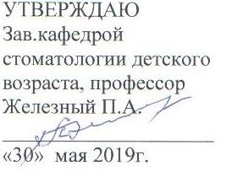

МЕТОДИЧЕСКИЕ УКАЗАНИЯ ДЛЯ СТУДЕНТОВ

Практическое занятие № 4

Тема: «Организация работы на терапевтическом приеме. Основы эргономики. Работа «в четыре руки» в качестве помощника врача-стоматолога.»

.

Дисциплина: Клиническое материаловедение

Направление подготовки: 31.02.06 Стоматология профилактическая

Форма обучения: очная

Курс 1

Регистрационный №______

Экземпляр №_____

Методические указания по освоению дисциплины Клиническое материаловедение являются частью основной профессиональной образовательной программы среднего профессионального образования – программы подготовки специалистов среднего звена по специальности 31.02.06 Стоматология профилактическая

Методические указания разработал (и):

Фамилия И.О. | Должность | Ученая степень,  ученое звание | Кафедра
1 | 2 | 3 | 4
Апраксина Е.Ю. | доцент | К.м.н., доцент | Стоматологии детского возраста

Рецензент (ы)

Фамилия И.О. | Должность | Ученая степень,  ученое звание | Кафедра/организация
Чебакова Т.И. | Главный врач | К.м.н | ГБУЗ НСО «ДГКСП»
Брега И.Н. | Зав.кафедрой хирургической стоматологии и стоматологической имплантации и челюстно-лицевой хирургии НГМУ | К.м.н., доцент | Кафедра хирургической стоматологии и стоматологической имплантации и челюстно-лицевой хирургии НГМУ

Методические указания рассмотрены и утверждены на заседании кафедры стоматологии детского возраста
Протокол №_11 от «_30 » мая 2019 г.
Зав. кафедрой, профессор П.А. Железный

Методические указания рассмотрены и одобрены на заседании цикловой методической комиссии по стоматологии
Протокол № 5 от 06 июня 2019 г

1. Введение

Цели занятия: После изучения темы студент будет
ЗНАТЬ:
- Подготовка и оснащение рабочего места гигиениста.
- Освоение правил эргономики на амбулаторном стоматологическом приеме на фантомах.
- Отсасывающие приспособления и инструменты для удержания мягких тканей полости рта.
- Инструменты и материалы для обеспечения сухого рабочего поля.
- Виды и назначение инструментов, используемых на амбулаторном приеме в терапевтическом стоматологическом отделении
- Коффердам и его использование.
- Средства, используемые на амбулаторном терапевтическом приеме
УМЕТЬ:
- Обращаться со стоматологической техникой и распознавать инструментарий.
- Освоить навыки приема пациента с разных углов («Принцип циферблата»).

2. Подготовка к занятию

Для подготовки к занятию студенту необходимо:

№ п/п | Содержание | Форма контроля
2.1 | Изучить материалы лекции | Самоконтроль
2.2. | Прочитать учебник:  - Абдурахманов А.И., Ортопедическая стоматология. Материалы и технологии [Электронный ресурс] : учебник / А.И. Абдурахманов, О.Р. Курбанов. - 3-е изд., перераб. и доп. - М. : ГЭОТАР-Медиа, 2016. - 352 с. - ISBN 978-5-9704-3863-3 - Режим доступа: http://www.medcollegelib.ru/book/ISBN9785970438633.html | Самоконтроль
2.3 | Изучить дополнительную литературу  - Миронова М.Л., Стоматологические заболевания [Электронный ресурс]: учебник / Миронова М.Л. - М. : ГЭОТАР-Медиа, 2018. - 320 с. - ISBN 978-5-9704-4772-7  - Макеева И.М., Болезни зубов и полости рта [Электронный ресурс] : учебник / И. М. Макеева [и др.] - М. : ГЭОТАР-Медиа, 2015. - 256 с. - ISBN 978-5-9704-3410-9 - Режим доступа: http://www.medcollegelib.ru/book/ISBN9785970434109.html  - Каливраджиян Э.С., Словарь профессиональных стоматологических терминов [Электронный ресурс] / Э.С. Каливраджиян, Е.А. Брагин, И.П. Рыжова - М. : ГЭОТАР-Медиа, 2017. - 224 с. - ISBN 978-5-9704-4219-7 - Режим доступа: http://www.rosmedlib.ru/book/ISBN9785970442197.html | Самоконтроль
2.4 | Написать конспект по заданной теме | Ведение рабочей тетради, оценка в конце занятия
2.5. | Решить тестовые задания | Входной контроль, тестирование
2.6. | Быть готовым ответить на следующие вопросы:  - Подготовка и оснащение рабочего места гигиениста.  - Освоение правил эргономики на амбулаторном стоматологическом приеме на фантомах.  - Отсасывающие приспособления и инструменты для удержания мягких тканей полости рта.  - Инструменты и материалы для обеспечения сухого рабочего поля.  - Виды и назначение инструментов, используемых на амбулаторном приеме в терапевтическом стоматологическом отделении  - Коффердам и его использование.  - Средства, используемые на амбулаторном терапевтическом приеме | Самоконтроль

3. Требования к форме одежды, оснащению

Форма одежды:
Белый халат, сменная обувь, маска, перчатки.

Оснащение:
- Стерильный стол (Ультралайт)
- инструменты для осмотра полости рта,
- прикресельный столик врача,
- раствор перекиси водорода 0,5-3%,
- раствор хлоргексидина 0,06%,
- раствор Шиллера-Писарева,
- предметы и средства гигиены полости рта,
- инструменты и материалы для проведения рем. терапии
- набор тестовых заданий
- медицинская документация
- сухожаровой шкаф
- гласперленовый стерилизатор
- дез.средства

4. Цели и задачи (результат занятия)

После практического занятия по теме студент должен:

Планируемые результаты освоения ОПОП – компетенции обучающихся |  | Планируемые результаты обучения по дисциплине (знания, умения, практ.опыт), характеризующие этапы формирования компетенции
 |  | Знать (Зн.): | Уметь (Ум.) | Иметь практический опыт (По.):
Общие компетенции (ОК)
ОК-1 | Понимать сущность и социальную значимость своей будущей профессии, проявлять к ней устойчивый профессиональный интерес | Зн.1  анатомию и физиологию зубочелюстной системы | Ум.1 -  применять знания об анатомическом строении органов и систем, физиологических процессах, происходящих в организме человека, при оказании профилактической и первой медицинской помощи
ОК-2 | Организовывать собственную деятельность, выбирать типовые методы и способы выполнения профессиональных задач, оценивать их качество и эффективность | Зн.2  основные законодательные документы в области здравоохранения
ОК-3 | Принимать решения в стандартных и нестандартных ситуациях и нести за них ответственность | Зн.3  основные виды потенциальных опасностей и их последствия в профессиональной деятельности и быту, принципы снижения вероятности их реализации
ОК-4 | Осуществлять поиск и использование информации, необходимой для профессионального и личностного развития с целью эффективного выполнения профессиональных задач | Зн.4  методы и средства сбора, обработки, хранения и передачи информации
ОК-5 | Использовать информационно-коммуникационные технологии в профессиональной деятельности | Зн.5  технологиях обработки информации  Зн. 6  основы автоматизации рабочих мест медицинского персонала с использованием компьютеров  Зн.7  использование компьютерных технологий в приборах и аппаратуре медицинского назначения | Ум.2  использовать персональный компьютер в профессиональной и повседневной деятельности
ОК-6 | Работать в коллективе и команде, эффективно общаться с коллегами, руководством, потребителями | Зн.8  правовые и нравственно-этические нормы в сфере профессиональной деятельности | Ум.3  организовать работу профилактического кабинета в учреждениях здравоохранения и организованных коллективах
ОК-7 | Брать на себя ответственность за работу членов команды (подчиненных) и результат выполнения заданий | Зн.9  виды правонарушений, юридическую ответственность медицинских работников лечебно-профилактических учреждений
ОК-8 | Самостоятельно определять задачи профессионального и личностного развития, заниматься самообразованием, осознанно планировать повышение квалификации | Зн.10  организацию стоматологической помощи населению
ОК-9 | Ориентироваться в условиях частой смены технологий в профессиональной деятельности | Зн.11  использование компьютерных технологий в приборах и аппаратуре медицинского назначения
ОК-10 | Бережно относиться к историческому наследию и культурным традициям народа, уважать социальные, культурные и религиозные различия | Зн.12  о роли науки, культуры и религии в сохранении и укреплении национальных и государственных традиций
ОК-11 | Быть готовым брать на себя нравственные обязательства по отношению к природе, обществу и человеку | Зн.13  об условиях формирования личности, свободе и ответственности за сохранение жизни, культуры, окружающей среды
ОК-12 | Оказывать первую (доврачебную) медицинскую помощь при неотложных состояниях |  | Ум.4  оказывать первую медицинскую помощь при неотложных состояниях на профилактическом приеме;
ОК-13 | Организовывать рабочее место с соблюдением требований охраны труда, производственной санитарии, инфекционной и противопожарной безопасности | Зн.14  основные виды потенциальных опасностей и их последствия в профессиональной деятельности и быту, принципы снижения вероятности их реализации | Ум.5  предпринимать профилактические меры для снижения уровня опасностей различного вида и их последствий в профессиональной деятельности и быту  Ум.6  применять первичные средства пожаротушения  Ум.7  осуществлять основные мероприятия по санитарно-эпидемиологическому и гигиеническому режиму в профилактическом кабинете лечебно-профилактических учреждений
Профессиональные компетенции (ПК)
ПК-1.1 | Регистрировать данные эпидемиологического стоматологического обследования населения | Зн.15-  цели и задачи эпидемиологического стоматологического обследования населения | Ум.8-  регистрировать данные стоматологического статуса во время проведения эпидемиологического обследования населения;
ПК-1.2 | Осуществлять сбор данных о состоянии здоровья населения пациента и проводить осмотр полости рта | Зн. 16  основы эргономики  Зн.17  структуру и принципы организации работы терапевтического, хирургического, ортопедического, ортодонтического отделений, кабинетов пародонтологии, профилактики в лечебно-профилактических учреждениях различной формы собственности | Ум.9  организовать работу профилактического кабинета в учреждениях здравоохранения и организованных коллективах  Ум. 10  применять стоматологическое оборудование, инструменты и материалы в своей работе в соответствии с правилами их использования
ПК-1.5 | Вести медицинскую документацию |  |  | По.1 - ведения медицинской документации
ПК-1.6 | Соблюдать установленные требования к хранению и использованию средств гигиены и профилактики, правилам работы и контролю за состоянием медицинского стоматологического оборудования, инструментария. | Зн.18  санитарно-эпидемиологический и гигиенический режим лечебно-профилактических учреждений здравоохранения  Зн.19  современные стоматологические материалы, их свойства и способы применения | Ум.11-  применять стоматологическое оборудование, инструменты и материалы в своей работе в соответствии с правилами их использования | По.2-  получения, использования и хранения средств гигиены и профилактики  По.3-  использования стоматологического оборудования, инструментария и подготовки рабочего места
ПК-1.7 | Оказывать первую медицинскую помощь при неотложных состояниях | Зн.20-  виды обезболивания в стоматологии и возможные осложнения при проведении анестезии | Ум.12  проводить сердечно-легочную реанимацию;
ПК-2.3 | Осуществлять индивидуальный подбор средств гигиены полости рта в зависимости от возраста и состояния здоровья пациента | Зн.21-  средства гигиены полости рта и профилактики стоматологических заболеваний | Ум.13-  разрабатывать тактику и схемы проведения гигиенических мероприятий по уходу за полостью рта для пациентов, пользующихся съемными/несъемными ортопедическими/ ортодонтическими конструкциями | По.4-  индивидуального подбора средств и предметов гигиены полости рта в зависимости от возраста и состояния полости рта пациента
ПК-2.4 | Осуществлять профессиональную гигиену полости рта | Зн.22-  цели и задачи индивидуальной и профессиональной гигиены полости рта  Зн.23-  средства и предметы индивидуальной и профессиональной гигиены полости рта | Ум.14-  использовать стоматологические приборы и оборудование в соответствии правилами технической эксплуатации | По.5-  подбора инструментария, средств и материалов для проведения мероприятий по профессиональной гигиене полости рта  По.6-  проведения мероприятий по профессиональной гигиене полости рта

5. Хронокарта занятия и аудиторная деятельность студента

№ п/п | Этап практического занятия | Время
1. | Организационная часть. | 5 минут
1.1 | Приветствие.
1.2 | Регистрация присутствующих в журнале.
2. | Введение. | 10 минут
2.1 | Озвучивание темы и ее актуальность, цели и плана практического занятия.
2.2 | Ответы на вопросы студентов, возникшие при подготовке к занятию.
2.3 | Выдача методических указаний, инструкций, необходимых для проведения занятия.
3. | Разбор теоретического материала | 45 минут
3.1. | Входной контроль (коллективный): письменное тестирование. Выставление оценки за входной контроль в учебный журнал.
3.2 | Обсуждение основных положений темы, необходимых для выполнения практической работы
4. | Проведение вводного инструктажа по технике безопасности | 10 минут
5. | Практическая часть занятия проводится в стоматологическом кабинете. Демонстрация преподавателем студентам | 40  минут
5.1 | Самостоятельная практическая работа .  - Входное тестирование  - Работа с нормативными документами  - Подготовка и оснащение рабочего места гигиениста.  - Освоение правил эргономики на амбулаторном стоматологическом приеме на фантомах.  - Отсасывающие приспособления и инструменты для удержания мягких тканей полости рта.  - Инструменты и материалы для обеспечения сухого рабочего поля.  - Виды и назначение инструментов, используемых на амбулаторном приеме в терапевтическом стоматологическом отделении  - Коффердам и его использование.  - Средства, используемые на амбулаторном терапевтическом приеме  - Итоговое тестирование | 45 минут
5.2. | Индивидуальное и групповое консультирование при выполнении заданий.
5.3. | Контроль успешности выполнения практических заданий с выставлением оценки в журнал.
6. | Заключительная часть. | 15 минут
6.1. | Подведение итогов занятия. Анализ результатов. Ответы на вопросы.
6.2. | Информация для студентов, получивших неудовлетворительные оценки.
6.3 | Сообщение темы следующего занятия, вопросов для самостоятельной подготовки, рекомендуемой литературы.
6.4 | Завершение занятия, оформление учебного журнала. | 10 минут

6. Внеаудиторная самостоятельная работа по теме «Организация работы на терапевтическом приеме. Основы эргономики. Работа «в четыре руки» в качестве помощника врача-стоматолога».
Подготовить выступление по теме:
1. Правила эргономики на амбулаторном стоматологическом приеме на фантомах
7. Критерии оценок деятельности студента
Критерии оценки СРС.
1. Критерии оценки за тестовый контроль:
от 91 % до 100% правильных ответов – оценка «отлично» от 81% до 90 % правильных ответов – оценка «хорошо» от 71% до 80 % правильных ответов – оценка «удовлетворительно» 70% и менее правильных ответов – оценка «неудовлетворительно»
2. Оценка за реферат:
- оценка «отлично» - полностью соответствует всем требованиям (актуальность темы, содержательная часть полностью раскрывающая тему занятия, выводы, список литературы)
- оценка «хорошо» - соответствует требованиям на ¾ - оценка «удовлетворительно» – соответствует требованиям на ½ - оценка «неудовлетворительно» – не соответствует требованиям.
3. Оценка ситуационных задач и практических навыков: - оценка «отлично» ставится при: выполнении в полном объеме всех требуемых практических навыков, правильном решении ситуационной задачи; полных ответах на дополнительные вопросы преподавателя; - оценка «хорошо» ставится при выполнении не менее 2/3 объема требуемых практических навыков, наличии незначительных недочетов при решении ситуационной задачи, полных ответах на дополнительные вопросы преподавателя с незначительными недочетами и ошибками;
- оценка «удовлетворительно» ставится при выполнении не менее 1/2 объема требуемых практических навыков, наличии недочетов при решении ситуационной задачи, полных, но недостаточно последовательных ответах на дополнительные вопросы преподавателя с небольшими недочетами и ошибками; -оценка «неудовлетворительно» ставится при невыполнении требуемых практических навыков или выполнение их менее ½ объема от требуемого, неправильном решении или отсутствии решения ситуационной задачи, неправильных ответах на дополнительные вопросы преподавателя.
8. Рекомендации для студентов, пропустивших практическое занятие.
- Для освоения материала пропущенного практического занятия студент самостоятельно (после аудиторных занятий, во второй половине дня) выполняет задание в соответствие с пропущенной темой. В письменном виде должен быть оформлена ситуационная задача по теме занятия. По теоретической части пропущенного занятия студент должен представить рукописный реферат в объеме 20 страниц.
- В дни приема отработок пропущенных занятий студент с выполненным письменным заданием приходит к преподавателю.
Форма отработки практического занятия: выполнение тестового контроля по теме, при положительном результате тестирования – собеседование по теме.

- Приложения для самостоятельной работы студентов
9.1.Информационные и справочные материалы.
«ОРГАНИЗАЦИЯ РАБОТЫ НА ТЕРАПЕВТИЧЕСКОМ ПРИЕМЕ. ОСНОВЫ ЭРГОНОМИКИ. РАБОТА «В ЧЕТЫРЕ РУКИ» В КАЧЕСТВЕ ПОМОЩНИКА ВРАЧА-СТОМАТОЛОГА. ИНСТРУМЕНТЫ И СРЕДСТВА, ИСПОЛЬЗУЕМЫЕ НА АМБУЛАТОРНОМ ТЕРАПЕВТИЧЕСКОМ ПРИЕМЕ. ОБЕСПЕЧЕНИЕ СУХОГО РАБОЧЕГО ПОЛЯ. КОФФЕРДАМ И ЕГО ИСПОЛЬЗОВАНИЕ»
- ПОДГОТОВКА И ОСНАЩЕНИЕ РАБОЧЕГО МЕСТА ГИГИЕНИСТА.
К организации стоматологических учреждений предъявляется ряд нормативных требований, которые обусловлены, с одной стороны, используемым оборудованием и медикаментами, а с другой — видом и объемом стоматологического вмешательства.
Санитарно-гигиенические требования к стоматологическим медицинским организациям отражены в «Сантарно - эпидемиологические правила и нормы Сан ПиН 2.1.3.2524-09».
Площадь помещения — по санитарно-гигиеническим нормам стоматологический кабинет, оснащенный одной стоматологической установкой, должен иметь площадь не менее 14 м2. Для размещения последующих стоматологических установок необходимо дополнительно выделять по 7 м2 на каждую
установку или 10 м2 на каждое дополнительное кресло с универсальной стоматологической установкой. Такая площадь достаточна для размещения стоматологического оборудования и комфортабельной работы врача. При монтаже импортных установок необходимо придерживаться норм, указанных в инструкциях для их эксплуатации.
Высота помещения — должна быть не менее 3 м, чтобы обеспечиватькак минимум 12 куб. м воздуха на одного человека (объем, достаточный для дыхания, без ощущения спертости воздуха).
Глубина помещения — не должна превышать 6 м из-за возможности
ухудшения естественного освещения рабочих мест.
Отделка кабинета.
Стены кабинета — должны быть гладкими, без трещин и щелей; углы и места соединения стен, потолка и пола должны быть закругленными, без кар-
низов и украшений. Поверхности стен и потолка оштукатуриваются или затираются с добавлением в раствор 5% порошка серы для связывания сорбирующихся паров ртути в прочное соединение (сернистую ртуть), не подвергающееся десорбции. Стены на высоту дверей окрашивают водоэмульсионными красками светлых тонов, выше панелей окраска производится силикатными красками белого цвета.
Потолок кабинета — окрашивается силикатными красками в белый цвет.
Пол кабинета — должен настилаться поливинилхлоридным материалом(линолеумом) и не иметь щелей (т.е. быть ртуть непроницаемым). С этой же целью покрытие пола вдоль стен должно подниматься на стену, на высоту 8-10см, прижиматься плинтусом и заделываться заподлицо со стеной. Место соединения листов линолеумов, также как и места выхода труб, должны быть зашпаклеваны и покрыты нитрокраской. Указанные меры необходимы для обеспечения эффективной санитарной обработки и уборки, исключающей возможность скопления ртути.
Двери и окна — окрашиваются эмалями или масляными красками в белый цвет (для увеличения освещенности за счет отраженного света).
ОСВЕЩЕНИЕ.
Окна кабинета — желательно ориентировать на северные направления во избежание попадания в помещение прямых солнечных лучей, создающих значительные перепады яркости в разных точках кабинета, утомительные для зрения врачей, а также перегрева помещения в летнее время. В кабинетах, имеющих неправильные ориентации, в летнее время рекомендуется прибегать к затемнению окон при помощи штор, жалюзи, тентов и других приспособлений.
Отношение площади окон к площади пола должно составлять 1:4 - 1:5. Угол падения световых лучей не менее 28 градусов.
Системы искусственного освещения — обязательно две: общее и местное. Общее освещение осуществляется люминесцентными лампами и лампами накаливания (для создания достаточного для работы уровня освещенности в темное время суток), местное — с помощью бестеневых рефлекторов универсальных установок (для создания достаточного для работы уровня освещенности в полости рта пациента). Уровень освещенности кабинета при использовании люминесцентных ламп должен составлять 500 лк. Создаваемая местным источником освещенность не должна превышать уровень общего освещения более чем в 10 раз и должна быть в пределах 2000— 5000 лк, чтобы не вызвать утомительной для зрения врача световой переадаптации при переводе взгляда с
различно освещенных поверхностей.
МИКРОКЛИМАТ.
Отопление — центральное водяное отопление с температурой поверхности нагревательных приборов не более 80 градусов. Их устанавливают под окнами, без ограждений. Поверхности приборов должны быть гладкоокрашенными, легко поддаваться влажной уборке.
Кондиционирование — система кондиционирования должна обеспечивать температуру в помещении не выше 22°С (оптимальная температура для полимеризации стоматологических материалов). В помещениях, где работают с амальгамой, температура воздуха не должна превышать 18 градусов (при этой температуре наблюдается минимальное испарение ртути).
Вентиляция — помещение оборудуется системой принудительной приточно-вытяжной вентиляции, создающей кратность воздухообмена в час по притоку в 2 раза, а по вытяжке — в 3 раза. Кроме того, необходимо наличие естественной вентиляции: открывающиеся окна, фрамуги, и вытяжных шкафов с принудительной вытяжкой (в них хранится и подготавливается амальгама и другие летучие вещества).
Расстояние между креслами — должно быть 1,5 м, чтобы работающие рядом врачи не мешали друг другу, и был свободный проход для врача и пациента.
Расположение кресел — в один ряд, вблизи окон, что обеспечивает наилучшее естественное освещение полости рта больного и доступ свежего воздуха к рабочим местам.
В кабинете врача должна быть кварцевая лампа (настольная или переносная) для кварцевания кабинета в перерыве между сменами или после завершения рабочего дня.
Для оснащения стоматологического кабинета необходимо многочисленное оборудование, которое по назначению можно выделить в следующие группы.
Оборудование и оснащение, необходимое для непосредственного выполнения врачебных манипуляций:
А. Основное оборудование — стоматологическая установка, стоматологическое кресло, стул врача, стул ассистента, стоматологический стол врача.
Б. Вспомогательное оборудование — оборудование, предназначенное для выполнения конкретных лечебных или диагностических манипуляций.
Пример:
аппарат для электроодонтодиагностики, диатермокоагулятор, апекс-локатор, лампа для фотополимеризации полимеров, амальгамосмеситель и др.
В. Оснащение для стерилизации и обеззараживания — сухожаровой шкаф для стерилизации инструмента, глассперлевовый стерилизатор для стерилизации мелкого инструмента, стол для стерильного инструмента, кварцевая лампа для обезвреживания воздуха помещения, вытяжной шкаф при работе с амальгамой.
Г. Оборудование для работы медицинской сестры — стол для ведения документации, компьютер (при использовании электронной документации) ,стул, сейф для хранения документов и электронных резервных копий.
Д. Оснащение для обработки рук и предстерилизационной обработки —раковина для мытья рук, раковина для мытья инструментов (использование од-
ной раковины и для мытья рук и для мытья инструмента недопустимо!), емкости с дезинфицирующим и моющим растворами.
Е. Медицинская мебель — шкаф многоярусный для хранения медикаментов, инструментария, пломбировочных, перевязочных материалов, шкаф для ядовитых (А) и сильнодействующая (В) веществ (обязательно запирающийся!),
аптечка неотложной помощи, кушетка, стулья для пациентов, шкаф для санитарного инвентаря.
Все оборудование в кабинете необходимо разместить так, чтобы врач и ассистент не совершали лишних движений, а медицинская сестра могла бы быстро осуществить его указания. Кроме того, размещение мебели и оборудования должно быть проведено с образованием чистой и грязной зоны (таким образом, чтобы не происходило пересечения стерильного и нестерильного). Пример: пациенты, подходя к креслу, не должны проходить мимо стерильного стола, т.д.

СТОМАТОЛОГИЧЕСКИЕ УСТАНОВКИ
Для оказания квалифицированной помощи важнейшим оборудованием является стоматологическая установка (рис. 1).
Стоматологическая установка
— аппаратный комплекс, позволяющий выполнять основные стоматологические вмешательства.
В настоящее время под понятием установка подразумевается комплектация «кабинет», включающая собственно установку, кресло, компрессор, столик врача, стул врача и стул ассистента.
Устройство стоматологической установки
Стоматологическая установка состоит из функциональных блоков, каждый из которых имеет свое назначение. В зависимости от комплектации установки набор блоков может изменяться.
Блок инструментов — основной блок стоматологической установки содержит инструменты для манипуляций в полости рта. Может комплектоваться осветительным блоком для инструментов с волокно-оптическими осветителями:
— Низкоскоростные моторы — обеспечивают скорость вращения ро-
торного инструмента oт 10 000 до 30 000 оборотов в минуту.
— Высокоскоростные (турбинные) инструменты — обеспечивают скорость вращения роторного инструмента от 300 000 до 500 000 оборотов в мину-
ту.
— Другие инструменты — скейлер (инструмент для снятия зубных отложений), полимеризационная лампа (для полимеризации фотополимеров) идр. Комплектация этими инструментами в основном опциональная («на заказ»).
Блок управления — состоит из педали и панели управления, служит для управления всеми системами установки (положением кресла, скоростью вращения инструментов и другими параметрами).
Гидроблок.
— Плевательница — предназначена для утилизации слюны и других
жидкостей в канализационную систему, снабжена системой смыва.
— Раковина стакана — предназначена для наполнения стакана водой для полоскания полости рта. Снабжена фильтром для очистки поступающей воды.
— Слюноотсос — предназначен для утилизации слюны и других жидкостей непосредственно из полости рта пациента в канализационную систему.
— Пылесос — предназначен для утилизации аэрозольной смеси, образующейся в полости рта при работе высокоскоростными (турбинными) наконечниками. Им комплектуются только установки, имеющие высокоскоростные
инструменты.
— Водо-воздушный пистолет — предназначен для высушивания струёй
воздуха и орошения полости рта водой или водо-воздушной смесью.
Осветительный блок — состоит из галогеновой осветительной лампы для освещения рабочего поля и кронштейна, позволяющего поднимать, опускать, поворачивать в горизонтальной плоскости и удерживать лампу в заданном положении. Хирургические установки могут комплектоваться бестеневыми светильниками.
Стоматологическое кресло — предназначено для размещения пациента.
Перемещается в вертикальной плоскости (поднимается и опускается) для обеспечения высоты, удобной для работы врача. Спинка кресла также способна подниматься и опускаться (для придания пациенту нужного наклона либо лежачего положения). Подголовник обеспечивает позиционирование головы пациента в горизонтальной и вертикальной плоскостях.
Компрессор — предназначен для подачи сжатого воздуха к турбиннымнаконечникам и водо-воздушному пистолету.
Столик врача-стоматолога — предназначен для размещения инстру-
ментов, приборов и аппаратов во время работы. Оборудован колесами для удобства перемещения. В последнее время большое распространение получил «стол-тумбочка», имеющий несколько выдвижных ящиков с наборами инструментов для разнообразных манипуляций.
Стул врача-стоматолога — состоит из мягкого сиденья, полулунной
спинки, вращающейся вокруг оси стула, выполняющей роль опоры для спины, колес для легкого перемещения стула, фиксирующего устройства, не позволяющего перемещаться стулу после занятия врачом рабочей позиции. Стул ассистента выше стула врача на 15-20 сантиметров (ассистент смотрит на рабочее поле, не закрывая обзор врачу).
Устройство модульной турбинной установки
В последние годы стали широко применять турбинные бормашины, в которых вместо электродвигателя используют миниатюрную турбину, вмонтированную в наконечник. Вращение турбины происходит с помощью сжатого воздуха, подаваемого компрессором.
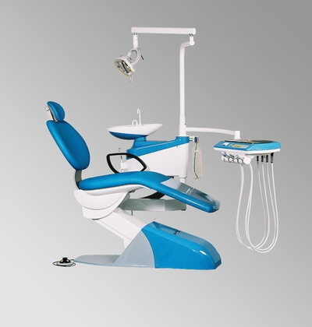

Рис. 1. Стоматологическая установка.

Скорость вращения бора при этом 100 000-300 000 об./мин. Это позволяет без усилия и давления на зуб отпрепарировать любую кариозную полость, быстро трепанировать зуб при осложненном кариесе. Отсутствие вибрации приводит к уменьшению болевых ощущений пациента, облегчает и ускоряет работу врача. Препарирование на турбинной бормашине необходимо производить прерывистыми касательными движениями с обязательным водяным охлаждением во избежание термического ожога пульпы
Принцип работы турбинной бормашины (рис. 2).
Компрессор, приводимый в движение электродвигателем, создает и поддерживает в ресивере давление от 4 до 6 атм. Клапан регулировки давления позволяет регулировать выходное давление, в соответствии с рабочим давлением используемого турбинного наконечника (обычно 2—3 атм.). Установленное давление отображается на манометре. Вода в водяном баке подпирается давлением воздуха из ресивера (чтобы давление воды соответствовало давлению
воздуха). При нажатии на педаль напряжение подается на электропневмоклапан, который открывает подачу воздуха и воды к турбинному наконечнику, через турбинный рукав. Регулировка количества охлаждающей воды и воздуха осуществляется кранами.
Рис. 2. Модульная турбинная установка: А - манометр, В - корпус,
С - разъем для подключения турбинного рукава, D - кран охлаждения,
F, Е - воздушный фильтр, G - компрессор, Н - клапан регулировки давления,
I - пусковое реле, J - указатель уровня масла, К, L - водяной резервуар, М – ресивер, N - горловина для заливки воды, О - водяной шланг, Р - сливные краны.
Устройство стоматологического кресла
Стоматологическое кресло состоит из нижней неподвижной части, куда входят металлическое основание и электромеханический подъемник, и из верхней подвижной части, которую составляют сиденье, спинка, подлокотники, подножка и подголовник. Электромеханический подъемник при помощи педали обеспечивает перемещение верхней части кресла (подъем и опускание). Сиденье состоит из каркаса с мягкой обивкой и легко снимается с рамы. На задней части спинки находится замок, позволяющий установить угол отклонения от 15до 90°. Подлокотники шарнирно связаны с сиденьем и спинкой, правый подлокотник может откидываться. Подножка служит для опоры ног пациента. Подголовник предназначен для фиксации головы пациента в необходимом врачу положении. Закрепляется с помощью винта и ручки подголовника.
Эксплуатация и техническое обслуживание стоматологических установок
Для обеспечения долгосрочной и безотказной работы стоматологических установок необходимо соблюдать правила эксплуатации и обеспечивать систематическое техническое обслуживание.
План технического обслуживания
Перед началом работы необходимо:
1. Проверить наличие воды и работоспособность канализации.
2. Проверить работоспособность компрессора и наличие жидкостей в резервуарах.
3. Проверить работоспособность инструментов, наконечников и кресла.
4. Провести обработку инструментов, панелей управления, ручек и выключателей, плевательницы и поверхности кресла.
После приема каждого пациента необходимо:
5. Провести обработку инструментов, панелей управления, ручек и вы-
ключателей, плевательницы и поверхности кресла.
6. Заменить наконечники слюноотсоса и пылесоса.
7. Очистить чашу плевательницы.
В конце рабочего дня необходимо:
8. Очистить чашу плевательницы и залить систему канализации дезинфицирующим и очищающим раствором.
9. Отключить электропитание от установки, кресла и компрессора.
10. Перекрыть кран водоснабжения, отключив, таким образом, установку
от водоснабжения.
11. Стравить воздух из компрессора и воздушной системы установки.
12. Выпустить оставшуюся воду из гидросистемы установки.
13. Провести обработку инструментов, панелей управления, ручек и выключателей, плевательницы и поверхности кресла.
14. Слить конденсат из ресивера компрессора.
15. Проверить уровень масла в картере компрессора и системе автоматической смазки наконечников (если таковая имеется).
16. Проверить уровень масла в системе гидравлики (если кресло имеет
гидравлический привод).
17. Смазать все шарнирные и роликовые соединения.

Один раз в месяц необходимо проводить полное техобслуживание установки с привлечением специалистов - медтехников.
Изменение плана технического обслуживания и эксплуатации возможно с учетом:
а) интенсивности работы оборудования;
б) рекомендаций производителя оборудования;
в) рекомендаций обслуживающих специалистов — медицинских техников и санитарно-эпидемиологической службы.

В случае выявления неисправностей работу на оборудовании необходимо полностью прекратить. После чего устранить возникшие неисправности
собственными силами либо привлечь к устранению неисправностей специалистов. После устранения неисправностей необходимо выполнить полную проверку оборудования, после чего можно вновь приступить к работе
ТЕХНИКА БЕЗОПАСНОСТИ В СТОМАТОЛОГИИ
Техника безопасности в стоматологии направлена на предотвращение и предупреждение травматизма пациента и медперсонала во время проведения лечебных манипуляций.
Правила техники безопасности
— Ношение медицинским персоналом специальной медицинской одежды, дезинфекция и стирка которой производится либо в лечебном учреждении, либо в централизованных прачечных. Недопустима стирка спецодежды в домашних условиях.
— Стоматологический халат — белый халат с длинными застегивающимися рукавами и воротником-стоечкой. Предохраняет одежду от загрязнения и пациента от попадания микроорганизмов с одежды.
— Медицинская шапочка — белый головной убор, закрывающий волосы.
Предотвращает попадание волос врача в рану либо инфицирование раны микроорганизмами с волос. Предохраняет волосы от повреждения движущимися частями установки и засорения турбинным аэрозолем.
— Сменная обувь — тапочки с поверхностью, легко поддающейся обработке, ношение которых осуществляется только внутри лечебного учреждения.
— Медицинская маска — ватно-марлевая маска, закрывающая органы
дыхания. Предохраняет врача от вдыхания турбинного аэрозоля и выдыхаемых пациентом микроорганизмов.
— Стоматологические очки — прозрачные очки, закрывающие глаза, в том числе с боковых сторон. Предохраняют конъюнктиву глаз от аэрозоля, пыли и капель крови. Вместо очков может применяться стоматологический экран — прозрачный пластиковый лист, закрывающий все лицо.
— Стоматологические перчатки — латексные или нитриловые перчатки. Отличаются от общемедицинских перчаток наличием на подушечках пальцев специального рельефа, предотвращающего скольжение инструмента. Мелкие ссадины и раны на пальцах и кистях необходимо заклеивать лейкопластырем, пользоваться напальчниками.
— Мыть руки до и после любого контакта с пациентом.
— Рассматривать кровь и жидкие выделения всех пациентов как потенциально инфицированные и работать с ними только в перчатках.
— Использованные шприцы и катетеры сразу после применения помещать в специальный контейнер для утилизации острых предметов, никогда не снимать со шприцев иглодержатели с иглами и не производить никаких манипуляций с использованными иглами.
— Рассматривать все образцы лабораторных анализов как потенциально
инфицированные.
— Соблюдение правил работы с сильнодействующими и ядовитыми веществами. Приготовление рабочих растворов производят в резиновых перчатках, предохранительных очках и 4-слойной марлевой маске, кроме тех дезсредств, в методических указаниях которых эти меры предосторожности не указаны. При попадании пергидроля и других сильнодействующих веществ на
кожу их немедленно смывают водой либо нейтрализующими средствами.
— Поддержание санитарно-гигиенического порядка на своем рабочем
месте.
— Соблюдение противоэпидемического режима.
— Подключение к контуру заземления всех электроприборов (для избежания поражения пациента или персонала электрическим током).
— Использование в работе оборудования и инструментов, имеющих сертификат качества и одобренных к применению в России.
— Неиспользование в работе непригодного либо не предназначенного
для применения в стоматологии оборудования и инструментов.
— Неиспользование медикаментов, дезсредств и других реактивов с истекшим сроком хранения.
— Нельзя при включенных в сеть стоматологических установках проводить текущую и генеральную уборку.

При загрязнении кожных покровов кровью или другими биологическими жидкостями кожу обрабатывают дезинфицирующим раствором или 70° спиртом. При нарушении целостности кожных покровов не останавливают кровотечение, а выдавливают кровь из раны, промывают рану водой и обрабатывают
5% спиртовым раствором йода.
При попадании крови пациента на слизистую оболочку рта рот обильно прополаскивают 70° спиртом или 0,05% раствором марганцовокислого калия.
Глаза промывают 0,05% раствором марганцовокислого калия.

В аптечку для оказания экстренной помощи при попадании крови на кожу и слизистые, уколах и порезах входят:
1. Раствор йода 5%.
2. Раствор этилового спирта 70°.
3. Вата, бинт.
4. Лейкопластырь.
5. Навески марганцовокислого калия для приготовлений 0,05% раствора
(0,05 г на 100 мл воды).
6. Пипетки для глаз и носа.
7. 20% раствор сульфацила натрия (альбуцид)
8. Перчатки или напальчники
9. Ножницы
Врач, строго соблюдающий технику безопасности, снижает риск нанесения ущерба здоровью, не только своему, но и здоровью коллег и пациентов.

ФУНКЦИОНАЛЬНЫЕ ОБЯЗАННОСТИ ВРАЧА-СТОМАТОЛОГА-ТЕРАПЕВТА, АССИСТЕНТА «ВРАЧА-СТОМАТОЛОГА-ТЕРАПЕВТА, ГИГИЕНИСТА СТОМАТОЛОГИЧЕСКОГО, МЕДИЦИНСКОЙ СЕСТРЫ И САНИТАРКИ ТЕРАПЕВТИЧЕСКОГО СТОМАТОЛОГИЧЕСКОГО КАБИНЕТА.

В оказании терапевтической стоматологической помощи населению принимают непосредственное участие следующие специалисты
и медицинские работники:
- врач-стоматолог-терапевт;
- гигиенист стоматологический;
- ассистент врача-стоматолога-терапевта;
- медицинская сестра терапевтического стоматологического кабинета; санитарка терапевтического стоматологического кабинета.
ВРАЧ-СТОМАТОЛОГ-ТЕРАПЕВТ
На должность врача-стоматолога-терапевта назначается лицо, имеющее высшее медицинское стоматологическое образование и прошедшее послевузовскую подготовку или специализацию по специальности «Стоматология терапевтическая».
Функциональные обязанности врача-стоматолога-терапевта:
1. Оказывает квалифицированную медицинскую помощь при кариесе зубов, болезнях зубов некариозного происхождения, заболеваниях пульпы, периодонта, пародонта и слизистой оболочки рта, используя современные методы профилактики, диагностики, лечения и реабилитации, разрешенные для применения в медицинской практике.
- В соответствии с установленными правилами и стандартами проводит обследование пациента, устанавливает (или подтверждает) диагноз, назначает и контролирует необходимое лечение, организует или самостоятельно проводит диагностические, лечебные, реабилитационные и профилактические процедуры и мероприятия.
- Оказывает консультативную помощь врачам других подразделений ЛПУ по своей специальности.
- Оказывает неотложную медицинскую помощь при угрожающем жизни состоянии больного.
- Руководит работой подчиненного ему среднего и младшего медицинского персонала, содействует выполнению им своих должностных обязанностей.
- Обеспечивает своевременное и качественное оформление медицинской и иной документации в соответствии с установленными правилами.
- Планирует свою работу и анализирует показатели своей деятельности.
- Проводит санитарно-просветительскую работу.
- Соблюдает правила и принципы врачебной этики и деонтологии.
- Участвует в проведении экспертизы временной нетрудоспособности и готовит необходимые документы для медико-социальной экспертизы.
- Соблюдает правила внутреннего распорядка, противопожарной безопасности, техники безопасности и санитарно-эпидемиологического режима.
- Систематически повышает свою квалификацию. Участвует в проведении занятий по повышению квалификации медицинского персонала.

ГИГИЕНИСТ СТОМАТОЛОГИЧЕСКИЙ.
На должность гигиениста стоматологического назначается лицо, имеющее среднее медицинское образование по специальности «Стоматология профилактическая».
Функции гигиениста стоматологического также может исполнять врач-стоматолог.
Функциональные обязанности гигиениста стоматологического:
- Осуществляет диагностику кариеса зубов, болезней пародонта, некариозных поражений, болезней слизистой оболочки и регистрацию стоматологического статуса пациента.
- Определяет гигиеническое состояние полости рта и обучает па
циента методам чистки зубов, проводит контролируемую чистку
зубов, дает индивидуальные рекомендации по выбору средств
гигиены для детей и взрослых.
- Дает рекомендации пациентам по уходу за ортодонтическими
и ортопедическими конструкциями.
- Осуществляет профилактические и гигиенические мероприятия,
направленные на сохранение стоматологического здоровья населения и выработку навыков рационального ухода за полостью рта.
- Составляет и реализует программу индивидуальной профилактики стоматологических заболеваний.
- Осуществляет профилактические процедуры: покрытие зубов
фторлаком и фторгелем, полоскания и аппликации реминерализующими растворами, герметизацию фиссур зубов, снятие над- и поддесневых зубных отложений, пародонтальные аппликации.
- Проводит профилактику основных стоматологических заболеваний детей организованных детских коллективов.
- Осуществляет стоматологическое просвещение населения разных
возрастных групп, медицинского персонала, воспитателей детских дошкольных учреждений, учителей, родителей.
- Проводит анкетирование населения по вопросам профилактики
стоматологических заболеваний.
- Оформляет уголки гигиены полости рта в организованных детских коллективах, готовит памятки и санитарные бюллетени.
- Ведет учетно-отчетную документацию.
- Повышает и совершенствует свои профессиональные знания
и профессиональную культуру.
- Соблюдает правила внутреннего трудового распорядка, медицинской этики и деонтологии, требования по охране труда и технике
безопасности.

АССИСТЕНТ ВРАЧА-СТОМАТОЛОГА.
Должность ассистента врача-стоматолога замещается лицом со средним медицинским образованием в соответствии с действующими правилами допуска к медицинской деятельности. Ассистент врача-стоматолога - относительно новая специальность в российской стоматологии. Основной его задачей является помощь врачу-стоматологу в работе и обеспечение врачебного приема «в четыре руки». Ассистент подчиняется непосредственно врачу-стоматологу и работает под его руководством. Должность ассистента врача-стоматолога предусмотрена в основном в частных стоматологических клиниках и кабинетах, поэтому его функции определяются руководством клиники с учетом особенностей организации работы.

Ниже приводится перечень наиболее распространенных обязанностей ассистента врача-стоматолога.
Функциональные обязанности ассистента врача-стоматолога:
- Готовит стоматологическое оборудование к работе, контролирует
его исправность, правильность эксплуатации и соблюдение правил техники безопасности.
- Помогает в работе врачу-стоматологу в соответствии с принципами работы «в четыре руки».
- Обеспечивает пациенту максимальное удобство и комфорт в процессе его пребывания в стоматологическом кабинете.
- Проводит обследование мягких и твердых тканей челюстно-лицевой области, инструментальное обследование зубов и пародонтальных карманов, определение степени подвижности зубов, оценку интенсивности воспаления слизистой оболочки рта.
- Проводит забор биоматериала для исследования.
- Обучает пациентов индивидуальной гигиене полости рта.
- Оказывает доврачебную помощь при ранениях и термических повреждениях челюстно-лицевой области.
- Готовит пациентов к физиотерапевтическим процедурам, проводит простейшие физиотерапевтические процедуры, осуществляет контроль состояния пациента во время проведения процедуры.
- Ведет медицинскую документацию.
- Проводит санитарно-просветительскую работу, направленную на гигиеническое воспитание населения, пропаганду здорового образа жизни, профилактику стоматологических заболеваний.
- Регулярно повышает свою квалификацию.
- Оказывает пациентам доврачебную помощь при неотложных состояниях.
- Соблюдает правила техники безопасности, инструкции по охране
труда, правила противопожарной безопасности и внутреннего трудового распорядка.

МЕДИЦИНСКАЯ СЕСТРА ТЕРАПЕВТИЧЕСКОГО СТОМАТОЛОГИЧЕСКОГО КАБИНЕТА
На эту должность назначается лицо, имеющее среднее медицинское образование по специальности «Сестринское дело». Медицинская сестра стоматологического кабинета подчиняется непосредственно врачу-стоматологу и работает под его руководством.
Функциональные обязанности медицинской сестры терапевтического стоматологического кабинета:
1. Подготавливает перед амбулаторным приемом рабочие места врачей-стоматологов, контролируя наличие в необходимомколичестве медицинского инструментария (боров, эндодонтических инструментов и др.), лекарственных препаратов, инвентаря, документации.
- Проверяет перед началом работы исправность стоматологической установки и другого оборудования кабинета.
- Стерилизует и раскладывает инструменты на «стерильном столе».
- Помогает врачу на приеме в подготовке пломбировочного материала, при проведении различных манипуляций.
- Соблюдает правила пользования оборудованием, инструментарием, нормы расходования лекарственных препаратов, пломбировочного материала.
- Следит за исправностью электромеханического оборудования, при возникновении неисправности отключает его от сети и ставит в известность администрацию.
- Выписывает требования на лекарственные препараты, вату и т.д., получает их у главной (старшей) медицинской сестры.
- Строго следит за сохранением этикеток на флаконах.
- Участвует в проведении санитарно-просветительской работы среди больных.
- Систематически повышает свою квалификацию путем изучения соответствующей литературы, участия в конференциях, семинарах.

САНИТАРКА ТЕРАПЕВТИЧЕСКОГО СТОМАТОЛОГИЧЕСКОГО КАБИНЕТА
На должность санитарки назначается лицо, имеющее начальное общее образование и индивидуальное обучение не менее 3 мес. Работой санитарок руководит старшая (главная) медицинская сестра.
Функциональные обязанности санитарки терапевтического стоматологического кабинета:
- Производит уборку помещений в учреждении в соответствии с санитарными правилами и нормами.
- Чистит и дезинфицирует плевательницы, оборудование.
- Дезинфицирует использованные инструменты.
- Помогает старшей медицинской сестре при получении лекарственных препаратов, инструментов, оборудования и доставке их в отделение.
- Получает у сестры-хозяйки и обеспечивает правильное хранение и использование белья, хозяйственного инвентаря и моющих средств.
- Сообщает сестре-хозяйке о неисправностях в системе отопления, водоснабжения, канализации и в электроприборах.
- Соблюдает правила внутреннего распорядка, противопожарной безопасности и техники безопасности, санитарно-эпидемиологического режима.
8. Оперативно принимает меры, включая своевременное информирование руководства, по устранению нарушений техники безопасности, противопожарных и санитарных правил, создающих угрозу деятельности учреждения здравоохранения, его работникам, пациентам и посетителям.
9. Систематически повышает свою квалификацию.
В заключение данного раздела приводим Международный кодекс медицинской этики и Женевскую декларацию, наиболее полно, на наш взгляд, отражающие современные принципы медицинской этики и деонтологии.

МЕЖДУНАРОДНЫЙ КОДЕКС МЕДИЦИНСКОЙ ЭТИКИ.
Принят 3-й Генеральной ассамблеей Всемирной медицинской ассоциации, Лондон, Великобритания, октябрь 1949; дополнен 22-й Всемирной медицинской ассамблеей, Сидней, Австралия, август 1968 и 35-й Всемирной медицинской ассамблеей, Венеция, Италия, октябрь 1983.
Общие обязанности врача.
ВРАЧ ДОЛЖЕН всегда поддерживать наивысшие профессиональные стандарты.
ВРАЧ ДОЛЖЕН не позволять соображениям собственной выгоды оказывать влияние на свободу и независимость профессионального решения, которое должно приниматься исключительно в интересах пациента.
ВРАЧ ДОЛЖЕН ставить во главу угла сострадание и уважение к человеческому достоинству пациента и полностью отвечать за все аспекты медицинской помощи, вне зависимости от собственной профессиональной специализации.
ВРАЧ ДОЛЖЕН быть честен в отношениях с пациентами и коллегами и бороться с теми из своих коллег, которые проявляют некомпетентность или замечены в обмане.
С нормами медицинской этики несовместимы:
- Самореклама, если она специально не разрешена законами
страны и этическим кодексом национальной медицинской ассоциации.
- Выплата врачом комиссионных за направление к нему пациента
либо получение платы или иного вознаграждения из любого источника за направление пациента в определенное лечебное учреждение, к определенному специалисту или назначение определенного вида лечения без достаточных медицинских оснований.
ВРАЧ ДОЛЖЕН уважать права пациентов, коллег, других медицинских работников, а также хранить врачебную тайну.
ВРАЧ ДОЛЖЕН лишь в интересах пациента в процессе оказания медицинской помощи осуществлять вмешательства, способные ухудшить его физическое или психическое состояние.
ВРАЧ ДОЛЖЕН быть крайне осторожен, давая информацию об открытиях, новых технологиях и методах лечения через непрофессиональные каналы.
ВРАЧ ДОЛЖЕН утверждать лишь то, что проверено им лично.
Обязанности врача по отношению к больному
ВРАЧ ДОЛЖЕН постоянно помнить о своем долге сохранения человеческой жизни.
ВРАЧ ДОЛЖЕН обратиться к более компетентным коллегам, если необходимое пациенту обследование или лечение выходят за уровень его собственных профессиональных возможностей.
ВРАЧ ДОЛЖЕН хранить врачебную тайну даже после смерти своего пациента.
ВРАЧ ДОЛЖЕН всегда оказать неотложную помощь любому в ней нуждающемуся, за исключением только тех случаев, когда он функциональные обязанности врача-стоматолога-терапевта, ассистента врача-стоматолога-терапевта удостоверился в желании и возможностях других лиц сделать все необходимое.
Обязанности врачей по отношению друг к другу
ВРАЧ ДОЛЖЕН вести себя по отношению к своим коллегам так, как хотел бы, чтобы они вели себя по отношению к нему.
ВРАЧ ДОЛЖЕН не переманивать пациентов у своих коллег.
ВРАЧ ДОЛЖЕН соблюдать принципы «Женевской декларации»,
одобренной Всемирной медицинской ассоциацией. ,,

ЖЕНЕВСКАЯ ДЕКЛАРАЦИЯ*
Принята 2-й Генеральной ассамблеей Всемирной медицинской ассоциации. Женева (Швейцария), сентябрь, 1948 г. Изменения и дополнения внесены 22-й Всемирной медицинской ассамблеей. Сидней (Австралия), август, 1968 г.; 35-й Всемирной медицинской ассамблеей. Венеция (Италия), октябрь 1983 г.; 46-й Всемирной медицинской ассамблеей. Стокгольм (Швеция), сентябрь 1994 г.)
Вступая в члены медицинского сообщества,
я торжественно обязуюсь посвятить свою жизнь служению идеалам гуманности;
я буду отдавать моим учителям дань уважения и благодарности, которую они заслуживают;
я буду исполнять мой профессиональный долг по совести и с достоинством;
здоровье моего пациента будет моим первейшим вознаграждением; я буду уважать доверенные мне секреты, даже после смерти моего пациента;
я буду поддерживать всеми силами честь и благородные традиции медицинского сообщества;
мои коллеги станут моими братьями и сестрами;
я не позволю соображениям пола или возраста, болезни или недееспособности, вероисповедания, этнической или национальной клановости, партийно-политической идеологии, расовой принадлежности, сексуальной ориентации или социального положения встать между исполнением моего долга и моим пациентом;
я буду проявлять высочайшее уважение к человеческой жизни с момента ее зачатия и никогда, даже под угрозой, не использую свои медицинские знания в ущерб нормам гуманности;
я принимаю на себя эти обязательства торжественно, свободно и честно.
9. Описание заданий для самостоятельной работы студентов
Материалы для самоконтроля.
Контрольные вопросы
1.Стоматологическая поликлиника, основные и вспомогательные подразделения, функции.
2.Требования, предъявляемые к стоматологическому кабинету терапевтического профиля, оснащение кабинета.
3.Понятия "деонтология" и "врачебная этика".
4.Функции врача, медицинской сестры, санитарки.
5.Какие аспекты включают в себя взаимоотношения «Врач - врач», «Врач - пациент», «Врач - средний и младший медицинский персонал»?
6.Причины врачебных ошибок.
7.Требования к заполнению медицинской документации.
8.Что такое "эргономика"? Основные аспекты эргономики: организация рабочего места, современное стоматологическое оборудование, основы работы «в четыре руки». Рабочая поза врача.
9.Виды стоматологических установок, устройство, принцип работы.
10. Наконечники: турбинный, на микромотор (прямой, угловой). Назначение, правила ухода и эксплуатации, техника безопасности работы.
11, Стоматологический инструментарий для осмотра полости рта

Алгоритм эргономики в терапевтической стоматологии.
№ | Компоненты действия | Средства и методика действия | Критерии самоконтроля
1 | Позиция врача-стоматолога и ассистента  Позиция врача-стоматолога и ассистента | Концепция разделенного пространства предполагает наличие отдельных рабочих зон для врача - стоматолога и ассистента  Врачебный модуль должен располагаться справа от пациента.  За головой пациента - рабочие столики врача и ассистента.  Четкое разделение рабочей зоны врача и ассистента.  Рабочая площадь делится по принципу циферблата на 12 "часов" | - Все рабочие поверхности врача стоматолога и ассистента должны находиться на одном уровне на расстоянии руки врача или ассистента.  - Зона находиться за головой пациента. В зоне располагаются инструменты которых стоматолог касается левой рукой без движений корпусом .  - Зона находиться сзади и справа от стоматолога и он может дотянуться до нее правой рукой.  - Зона находиться справа от головы пациента и ассистент дотягивается до нее правой рукой без поворота корпуса  Сегмент врача: 9.00 - 12.00 Сегмент ассистента: 1.00 - 3.00.  Стул врача должен располагаться на такой высоте, чтобы угол между бедром и голенью равнялся 105°.  Педаль находится под головой пациента. Врач должен доставать ее, не меняя удобной ему позы.  Стул ассистента немного выше стула врача, чтобы обеспечить хороший обзор полости рта во время работы.
1 | Положение пациента в стоматологическом кресле. | Положение пациента в кресле "лежа". | Пациент всегда в положении "лежа", наклон спины меньше 45°!  При таком положении язык герметично закрывает глотку, защищая пациента от аспирации инородных тел.  При проведении длительных сеансов лечения (больше 45-ти минут) смажьте углы рта пациента вазелином или бипантеновой мазью.  Положение пациента в стоматологическом кресле при лечении зубов нижней челюсти.  Глаза и пальцы ног пациента находятся приблизительно на одном уровне, подбородок опущен в сторону груди.  Положение пациента в стоматологическом кресле при лечении зубов на верхней челюсти.  Под шею положена подушка для максимального комфорта и запрокидывания головы пациента.
1 | Техника работы врача-стоматолога. | Позиция работы врача по принципу у кресло по принципу часовой стрелки. | 1.12- часов – рекомендуется при лечении передней группы зубов (нижней и верхней челюсти)  2. 11-часов- считается самой универсальной позицией.  3.9 или 7-часов – наиболее удобная позиция при лечении нижних правых жевательных зубов.
Деонтология и врачебная этика в стоматологии
Медицинская деонтология (учение о должном; от греч. deon, deon-tos - долг, должное; logos -учение) - это учение о моральном, эстетическом и интеллектуальном облике врача, совокупность морально-этических и нравственных норм выполнения медицинскими работниками своих профессиональных обязанностей, способствующее созданию наиболее благоприятной обстановки для выздоровления больного.
Теоретической основой деонтологии является врачебная этика -правила и нормы взаимоотношений между медицинскими работниками, больными и их родственниками, а также между коллегами в медицинском коллективе и целыми медицинскими учреждениями. Считается, что основные принципы медицинской этики и деонтологии сформулировал Гиппократ. Деонтология, проявляясь в поступках медицинского персонала, представляет собой практическое применение медико-этических принципов.
Соблюдение врачами-стоматологами этико-деонтологических норм и правил имеет важное значение в их профессиональной деятельности. Это связано с рядом особенностей стоматологии как раздела научной и практической медицины.
1 У многих пациентов посещение стоматолога вызывает значительное психоэмоциональное напряжение. Это связано со страхом пациента перед ожидаемой болью и предстоящими манипуляциями врача. Многие люди не переносят звука работающей бормашины, ультразвука и других воздействий на организм. Поэтому важнейший принцип стоматологической деонтологии безболезненность всех лечебных и диагностических манипуляций. Если врач все-таки вынужден причинить боль, он обязан действовать быстро, без колебаний, так как неуверенность замедляет манипуляцию, понижает ее качество и тем самым причиняет вред больному.
2. Важнейшим лечебным средством является слово врача, его чуткое, внимательное отношение к пациенту. Прежде чем начинать манипуляции, необходимо убедить больного в правильности постановки диагноза и выбранного метода лечения. Необходимо создать у пациента мотивацию на сотрудничество с врачом.
Недопустимы разговоры при пациенте о том, что у одного больного «испортили зуб», у другого - «удалили не тот зуб», а у третьего -«сломали в зубе иглу» и т.п. Недопустимы в присутствии пациента критические замечания в адрес коллег по поводу допущенных ими ошибок, недостаточного уровня профессиональной подготовки, наличия негативных черт характера и т.д. Неверно сказанное слово может вызвать у пациента заболевание - ятрогению.
3., Доверие к врачу вызывает его опрятная внешность, непоказное дружелюбие, уравновешенность характера, умение выслушать больного, участие и понимание его проблем. Необходимо сначала выслушать пациента, не спешить вносить коррективы в его логические построения, так как пока пациент не все сказал, он не готов принять никакую медицинскую помощь. С пациентом всегда нужно разговаривать на равных, уважительно, независимо от его возраста, финансового и социального положения.
4. При общении с пациентом важно учитывать особенности его характера. Так, сангвиника следует только убедить в целесообразности лечения, обратить его внимание на возможные предстоящие неприятные моменты лечебной манипуляции, и пациент будет сидеть относительно спокойно. Более терпимо к лечению относятся меланхолики и флегматики. Особое отношение к себе требуют пациенты с холерическим складом характера. Эти люди беспокойны, отрицательно влияют на ожидающих своей очереди больных, создавая нервозную обстановку. Их трудно усадить в кресло, они быстро возбуждаются, очень настороженно относятся к проводимому лечению, препятствуют манипуляциям, плохо переносят боль. Кроме убеждения в таких случаях целесообразно проявить твердость. Никогда нельзя идти на поводу у пациента.
5. Взаимоотношения стоматолога со специалистами других областей медицины. Первичные симптомы многих заболеваний (например, крови, желудочно-кишечного тракта, сердечно-сосудистой системы и т.д.) нередко проявляются именно в полости рта, а состояние челюстно-лицевой области, в свою очередь, оказывает влияние не только на функции, но и на развитие патологических процессов в организме. Если нет взаимодействия и взаимопонимания между врачами «смежных» специальностей, возможны ошибки, возникновение конфликтов и в результате - неадекватное лечение пациента.
6. В современных условиях, с одной стороны, произошел значительный скачок в качестве оказании стоматологической помощи
пациентам, а с другой - значительное место в практической стоматологии занимают платные услуги. В связи с этим изменился характер взаимоотношений врача-стоматолога и пациента: они частично перешли в плоскость отношений продавца и потребителя стоматологических услуг. Большинство пациентов хотят иметь высокий уровень обслуживания и современный стоматологический сервис. Однако при этом у них могут возникать сомнения в обоснованности назначения некоторых лечебно-диагностических манипуляций. Они могут опасаться, что врач-стоматолог, желая заработать, завышает объем необходимой стоматологической помощи. Несмотря на всю важность экономической составляющей своей деятельности, врач-стоматолог должен подходить к пациенту, в первую очередь с точки зрения медицинской целесообразности и эффективности избранных методов диагностики и лечения. Совершенно недопустим подход, когда врач выбирает и пытается навязать пациенту не самый эффективный, а самый дорогостоящий метод. С другой стороны, нельзя относиться к платной стоматологической помощи только как к услуге, которую пациент оплачивает и поэтому сам может решить, что ему должен сделать врач. Пациент должен получить эффективную и качественную медицинскую помощь, а врач - добросовестно заработанный профессиональный гонорар.
7. Важным деонтологическим аспектом является санитар-но просветителъская работа врача. Необходимо пропагандировать, в том числе и личным примером, здоровый образ жизни, гигиенический уход за полостью рта, разъяснять, что следует делать для сохранения здоровья и полноценной функции зубов, обучать население методам профилактики и гигиеническим навыкам.
ВРАЧЕБНЫЕ ОШИБКИ
К объективным факторам, влияющим на вероятность возникновения неблагоприятного исхода, относятся своевременность оказания медицинской помощи, адекватность выбора метода лечения, состояние больного в момент поступления, особенность течения заболевания, обеспеченность медицинского учреждения аппаратурой, инструментами, лекарственными средствами, условия труда (температура, освещение, шум и др.). Из объективных факторов основными являются квалификация врача, уровень его знаний, стаж работы. Данные зарубежных авторов указывают на важность эмоционального фактора в действиях врача — сильный стресс в экстремальных ситуациях, предъявляющих особые требования к быстродействию, увеличивает вероятность ошибки в 2—10 раз.
Причины врачебных ошибок (объективные):
1. Непостоянство отдельных постулатов в медицине, в результате чего меняются диагностика заболевания и его лечение. В связи с развитием медицины и, в частности, стоматологии особенно быстро такие изменения происходят в последнее время.
2. Не налаженное обеспечение и несовершенство медицинской техники. Все это может привести к неполноценному медицинскому обследованию, а следовательно, и лечению.
3. Недостаточно четкая организация работы лечебного учреждения: перегрузка врачей, низкая исполнительная дисциплина среднего и младшего медицинского персонала.
Причины врачебных ошибок (cубъективные):
1. Отсутствие опыта у врача..
2. Некомпетентность врача.
3. Несоблюдение принципов деонтологии (пессимизм или излишний оптимизм, предвзятость, нелогичность, врач может поставить «оригинальный» диагноз и т.д.).
Термин «врачебная ошибка» употребляется лишь в медицинской литературе и практике. В Уголовном кодексе термин «врачебная ошибка» отсутствует. В Гражданском кодексе есть понятие «ответственность за причинение вреда».
В справочнике для юристов «Судебно-медицинская экспертиза» можно прочитать следующее: «Врачебными ошибками считают вытекающее из определенных объективных условий добросовестное заблуждение врача без элементов халатности, небрежности и профессионального невежества; при этих действиях врача полностью исключен умысел».
В «Энциклопедическом словаре медицинских терминов» сказано: «Врачебная ошибка — ошибка врача при исполнении своих профессиональных обязанностей, которая явилась следствием добросовестного заблуждения, не могла быть им предусмотрена и предотвращена, т.е. не являлась следствием халатного отношения врача к своим обязанностям, его невежества или злоумышленного действия».
В книге А.А.Старченко «Руководство по защите прав пациентов (застрахованных лиц)» говорится: «Врачебная ошибка — это такое действие или бездействие врача, которое способствовало или могло способствовать увеличению риска прогрессирования имеющегося у пациента заболевания, возникновению нового патологического процесса или осложнений имеющегося заболевания».
Виды врачебных ошибок.
1. Диагностические ошибки.
2. Лечебно-тактические ошибки:
а) неправильный выбор методов исследования для установления диагноза;
б) неправильная оценка результатов исследования;
в) ошибки в установлении показаний и противопоказаний к тому или иному методу лечения.
3. Лечебно-технические ошибки — неправильное выполнение диагностических или лечебных манипуляций.
4. Организационные ошибки:
а) неправильная организация рабочего места;
б) неправильная организация лечебного процесса.
5. Ошибки в ведении медицинской документации. Документы, которые оформляет медицинский персонал, могут быть либо оправдательными, либо обвинительными. Если пациенту оказана медицинская помощь, а записи в истории болезни нет, действие предполагается несовершенным; если пациенту ничего не сделали, а запись в истории болезни есть — действие совершено. История болезни, написанная только в компьютере, считается недействительной.
6. Ошибки поведения медицинского персонала — нарушение принципов этики и деонтологии между всеми работниками медицинского учреждения.
За действия среднего и младшего медицинского персонала отвечает врач, и не имеет значения, присутствовал он при действиях медсестры, санитарки или нет.
В зависимости от характера правонарушения и последствий медицинский работник может быть привлечен к различным видам ответственности.
Гражданская ответственность.
Применение имущественных санкций: возврат уплаченных пациентом сумм (добровольно или в порядке гражданского судопроизводства).
Административная ответственность. Наложение штрафа, конфискация имущества, временное отстранение от должности.
Дисциплинарная ответственность. Применение дисциплинарных взысканий (замечание, выговор, строгий выговор, перевод с понижением в должности, увольнение с работы).
Материальная ответственность. Возмещение причиненного ущерба (в порядке, предусмотренном трудовым законодательством).
Уголовная ответственность. Осуществляется только в судебном порядке.
В соответствии с Гражданским кодексом ответственность за вред, причиненный в результате повреждения здоровья пациента, несет медицинское учреждение. Такая имущественная ответственность наступает при наличии следующих условий:
— противоправность действий (бездействия) медицинского учреждения (его персонала);
— причинение пациенту вреда;
— причинная связь между противоправным деянием и возникшим вредом;
— вина медицинского учреждения.
Под противоправностью действий (бездействия) медицинских учреждений понимается нарушение их работниками законов или подзаконных актов, регулирующих лечебную деятельность этих учреждений.
Другим основанием возникновения ответственности медицинского учреждения является причиненный пациенту вред. О причинении вреда здоровью граждан говорится в статье 16 Закона «О защите прав потребителей» от 09.01.2002г. N90-3, где записано, что «вред, причиненный жизни, здоровью гражданина вследствие недостатков услуги, подлежит возмещению лицом, выполнившим работу или оказавшим услугу независимо от вины». При этом пациент должен предъявить претензию и все необходимые документы для установления факта, размера и обстоятельств причиненного вреда.
Решение о выплате может приниматься на основе заключения:
— ведомственной экспертной комиссии;
— вневедомственной экспертной комиссии;
— независимой экспертной комиссии под эгидой профессиональной медицинской организации;
— судебного решения, для принятия которого в большинстве случаев суд организует судебно-медицинскую экспертизу.

- ОСВОЕНИЕ ПРАВИЛ ЭРГОНОМИКИ НА АМБУЛАТОРНОМ СТОМАТОЛОГИЧЕСКОМ ПРИЕМЕ НА ФАНТОМАХ.

Эргономика — комплексная научная дисциплина, изучающая функциональное состояние возможностей человека в трудовых процессах с целью создания для него оптимальных условий труда. Эргономика тесно связана с психологией, физиологией, гигиеной, использует данные анатомии, токсикологии,
технических наук.
Задачи эргономики
1. Обеспечение максимального удобства для работы врача, создание и использование оборудования, мебели, инструмента и спецодежды с учетом антропометрических измерений и анатомо-физиологических особенностей трудовой деятельности.
2. Правильная организация рабочего места и рациональное размещение оборудования.
3. Обеспечение комфорта воздушного климата, освещения, борьба с шумом и вибрацией.
4. Снижение психологической и эмоциональной нагрузок на врача, обеспечение безопасности работы с техническим оснащением кабинета.
5. Снижение физиологической нагрузки на врача путем правильной организации рабочего места, выбора удобных поз (основных и вспомогательных), рациональных рабочих движений, максимальное упрощение оформления медицинской документации.
6. Правильная организация режима труда и отдыха, разработка методов предупреждения профессиональных заболеваний.
7. Разработка методов работы с кадрами, повышение квалификации врачей и среднего медперсонала.
Важность эргономики в стоматологии приобретает в наши дни особое значение в связи с широким использованием в клинике современных технологий и инструментов.
Для четкой организации лечебной работы необходима правильная расстановка медицинской мебели и стоматологической установки. Это позволяет сократить время передвижения персонала и упорядочить рабочее пространство.
"Отцом" европейской эргономики в стоматологии общепризнан проф. Шан, который в деталях разработал методы работы врача-стоматолога с ассистентом. В настоящее время этот метод называется "работа в четыре руки". Врач и ассистент должны сидеть в физиологически удобных позах, что снижает нагрузку на позвоночник. Рабочее положение врача и ассистента является идеальным, если конструкция сиденья позволяет прямую посадку и имеет упор для спины, бедра находятся горизонтально, ноги — на полу; у ассистента посадка чуть выше, чем у врача, и ноги опираются на нижнюю планку сиденья. При "работе в четыре руки" пациент находится в положении лежа, при этом подголовник кресла располагается на уровне коленей врача. Внедрению элементов эргономики в стоматологию, кардинальному изменению искривленного и нефизиологичного положения врача способствовала новая концепция конструкции стоматологических установок. До 1970 г. установки конструировались по принципу стоящего врача и сидящего пациента (рис. 5). Позже начали появляться новые установки, разработанные для сидячего положения врача и лежащего пациента.
Впервые в России В.А. Качесов (1998) провел исследования общепринятой позы врача-стоматолога, сидящего справа от пациента, находящегося в кресле. Результаты этой работы показали, что длительное напряжение мышц в течение рабочего дня (5 часов и более) приводит к «винтообразному» искривлению позвоночника в грудном и поясничном отделе, а также к быстрому формированию S-образного сколиоза у таких врачей, что было подтверждено данными рентгенологических исследований. Он также отмечал, что у врачей, работающих в указанной позе, наблюдались периодически возникавшие головные боли, явления плечелопаточного периартрита, боли в шее с затруднением вращения в шейном отделе вокруг вертикальной оси, «хруст» при поворотах головы. С течением времени развивается типичная для всех стоматологов поза и осанка. Этой позе В.А. Качесов дал название «поза стоматолога».
В настоящее время согласно рекомендациям ВОЗ предложено несколько позиций работы врача у кресла по принципу движения часовой стрелки. Положение врача относительно пациента можно рассматривать на примере часового циферблата (рис. 3):
1) 12 часов — рекомендуется при лечении передней группы зубов (нижней и верхней челюсти). Для проведения большинства процедур в этой позиции врачу необходимо применять зубоврачебное зеркало, чтобы не допускать сильного изгиба спины и шеи;
2) 11 часов — считается самой универсальной позицией, при которой обеспечивается доступ ко всем зубам, за исключением нижних правых жевательных зубов;
3) 9 или 7 часов — наиболее удобная позиция при лечении нижних правых жевательных зубов;

Позиции врача.
4) пациента располагают в кресле в полулежачем или лежачем положении (на спине) таким образом, чтобы он находился в положении над коленями врача и на высоте его локтя (рис. 4).
Положение врача при работе с пациентом (а) и в соответствии с циферблатом часов (8-12) (б).
Большую часть манипуляций врач выполняет в положении 8—10 часов. Иногда врач работает в положении 12 часов, в этом случае он находится за головой пациента.
В соответствии с рекомендациями ВОЗ наиболее благоприятным считается прямое положение спины врача с опорой на спинку стула, ступни ног плотно прилегают к полу, ноги расслаблены, бедра располагаются параллельно полу, руки (по возможности) находятся в естественном положении, слегка согнуты в локтях. Расстояние от глаз врача до операционного поля при правильном положении тела сохраняется в пределах от 35 до 45 см. Эта позиция обеспечивает оптимальные условия доступа к операционному полю и лучший обзор, а также способствует удобной позиции врача-стоматолога, что позволяет ему работать без физического напряжения, даже в течение длительного времени.
В зависимости от характера лечебного вмешательства врач-стоматолог может работать в положении сидя либо стоя или чередовать эти позы в течение
рабочего дня. Большую часть рабочего времени врач должен работать сидя. Сидя выполняются манипуляции, требующие длительных и точных движений.

Стоя проводятся кратковременные операции, требующие значительных физических усилий
Наиболее правильным следует считать «динамическое» рабочее положение, когда врач 60 % времени работает сидя, а 40 % — стоя и перемещаясь по кабинету.
Рис. 5. Неправильное положение врача у кресла больного, при работе сидя (а) и стоя (б).

Необходимо уделять внимание обуви, в которой работает врач. Она
должна быть сменной, свободной и иметь широкий устойчивый каблук высотой не более 3 см. Нельзя работать в обуви, лишенной каблука, т.е. в тапочках, поскольку это приводит к развитию плоскостопия. Нельзя работать и в обуви на высоком каблуке, так как она быстрее вызывает утомление и патологические нарушения, обусловленные работой стоя , появляются раньше.
Ротовая полость пациента рассматривается как инфицированное про-странство, поэтому при приеме пациента врач и ассистент должны использовать индивидуальные средства защиты от инфекции (медицинский халат, перчатки, маска, очки или защитный экран) (рис. 6).
Большое значение для профилактики инфицирования помещений имеет использование вакуумного оборудования (трубка для отсасывания жидкости и мелких пылевых частиц из ротовой полости). Использование принципов эргономики в лечебной работе позволяет повысить производительность труда, предупредить возникновение профессиональных заболеваний и способствует профессиональному долголетию.
Защитные очки, маска и перчатки.

Основным лечебным мероприятиям в клинике терапевтической стоматологии является препарирование твердых тканей зубов с помощью вращающихся боров, приводимых в движение различными типами бормашин. Передача вращения от электродвигателя машины к наконечнику осуществляется при помощи гибкого или жесткого рукава либо турбинным рукавом от турбинной установки к наконечнику.
- ОТСАСЫВАЮЩИЕ ПРИСПОСОБЛЕНИЯ И ИНСТРУМЕНТЫ ДЛЯ УДЕРЖАНИЯ МЯГКИХ ТКАНЕЙ ПОЛОСТИ РТА.

Методы защиты рабочего поля от слюны и десневой жидкости
Слюна вырабатывается тремя парами больших слюнных желез (glandulae salivariae majores): околоушных, поднижнечелюстных и подъязычных. В полости рта имеется большое количество малых слюнных желез, которые в зависимости от места расположения называются: щечные, губные, язычные, молярные и небные. Как правило, малые слюнные железы (glandulae salivariae minоres) располагаются группами в области губ, твердого и мягкого неба. Их диаметр не превышает 1–5 мм.
По характеру секрета слюнные железы можно разделить на серозные, слизистые и смешанные.
При изоляции рабочего поля от слюны очень важно знать, где располагаются выводные протоки этих желез.
Околоушная слюнная железа – самая крупная из слюнных желез и располагается спереди и несколько ниже от ушной раковины. Выводной проток околоушной слюнной железы располагается на уровне первого моляра верхней челюсти в виде сосочка.
Поднижнечелюстная слюнная железа располагается в поднижнечелюстном треугольнике. Ее выводной проток проходит по заднему краю m. mylohyoidei, который открывается на поднижнечелюстном сосочке справа и слева от уздечки языка.
Подъязычная слюнная железа располагается на m. mylohyoidei. Выводные протоки долек этой слюнной железы могут открываться в полость рта вдоль подъязычной складки. Подъязычная слюнная железа открывается большим подъязычным протоком, который проходит рядом с поднижнечелюстным протоком. Эти протоки могут открываться одним общим отверстием.

Средства относительной изоляции от слюны

Слюноотсос
Слюноотсос можно использовать в процессе всего вмешательства. Наличие бортика на конце слюноотсоса выполняет защитную функцию, позволяет удержать язык пациента во время работы турбинным наконечником, а также может быть полезно для отражения света. Слюноотсос удерживается в нужном положении самим пациентом, по этой причине важно, как налажено взаимодействие между пациентом и стоматологической «командой». Одного слюноотсоса недостаточно на этапе наложения пломбировочных материалов. В этом случае можно использовать дополнительные средства, например ватные валики: они помогают стабилизировать кончик слюноотсоса ш situ и улучшить изоляцию рабочего поля от ротовой жидкости.

Аспиратор
Это очень эффективный прибор, низкоскоростной вакуумный насос большой ёмкости. Однако для эффективной работы требуется постоянное присутствие ассистента, который будет его держать.

- ИНСТРУМЕНТЫ И МАТЕРИАЛЫ ДЛЯ ОБЕСПЕЧЕНИЯ СУХОГО РАБОЧЕГО ПОЛЯ.

Ватные валики
Второе после слюноотсоса средство, позволяющее сохранить рабочее поле сухим при проведении как прямых, так и непрямых реставраций. Ватные валики абсорбируют жидкость, поэтому их нужно довольно часто менять. Стандартное требование при работе на дистальной группе зубов в положении пациента «лёжа на спине» — три валика: один в верхнюю переходную складку, один в нижнюю переходную складку с щёчной стороны и один в переходную складку с язычной стороны. Их кладут так, чтобы собирать слюну непосредственно из протоков слюнных желёз и всю скапливающуюся в полости рта при работе жидкость. Ватные валики для большей устойчивости помещают в переходную складку подкатывающим движением от альвеолы. При работе на фронтальных зубах на нижней челюсти необходимо два валика: один помещают с вестибулярной стороны, другой - с язычной; на верхней челюсти достаточно одного валика с вестибулярной стороны. Несложно определить, что коффердам значительно удобнее и эффективнее ватных валиков.
- Ватные шарики
В продаже имеются ватные шарики различных размеров. Их хорошо использовать для очистки и осушения отпрепарированной полости. Однако они, как и валики, одноразовые, требуют частой смены, и их использование сопряжено с риском передачи инфекции от пациента к врачу.
- Абсорбирующие диски

Это полоски влагопоглощающего материала, которые удобнее ватных валиков. К тому же их можно адаптировать к слизистой оболочке. Они так же, как и валики, одноразовые, но служат дольше благодаря барьерному эффекту.
К сожалению, у всех перечисленных абсорбирующих приспособлений есть одно отрицательное свойство — их извлечение из полости рта может быть болезненным. Если диск или валик прилипнет к сухой слизистой оболочке и затем его с силой извлечь, на этом месте возникнет так называемый хлопковый ожог. Если прилипание всё же произошло, то ватный валик или диск следует сначала смочить водой и только потом аккуратно извлечь из полости рта.
- Воздушный эжектор
Как правило, эту роль выполняет воздушно-водный пистолет (3 в 1, или тройной, пистолет). Он работает просто, сдувая форсированной струёй воздуха слой жидкости. При длительном применении можно добиться эффекта испарения. Однако это может привести к пересушиванию дентина и, в результате, к повреждению нижележащей пульпы.
- Зубные матрицы
Это удобное дополнение к другим способам изоляции зуба от ротовой жидкости, но использование коффердама в некоторых ситуациях может быть предпочтительнее, поскольку он обеспечивает более надёжную изоляцию: резиновый «ободок», охватывая зуб со всех сторон, не допускает подтекания. Для того чтобы матрица стала эффективным средством изоляции от слюны, она должна быть хорошо адаптирована к поверхностям зуба и устойчиво закреплена при помощи клиньев.
- Фармакологические препараты
Средства этой группы очень редко применяют в ежедневной практике, поскольку они оказывают системное действие на организм. Вяжущие средства
Их можно применять при десневых кровотечениях, но при неаккуратном использовании десну можно травмировать, поскольку среда этих веществ либо сильно щелочная, либо значения pH среды очень низкие. Адреналин
Раствор адреналина в концентрации 1:1000 применяют местно при кровотечениях из десны. Раствор предварительно наносят на ватный шарик и прикладывают к месту кровотечения не более чем на 2 мин. Средства, подавляющие слюноотделение Эти медицинские препараты, подавляющие секрецию желёз полости рта, фигурируют во всех технологиях контроля за влажной средой полости рта. Однако в рамках амбулаторного стоматологического приёма эти препараты неудобны и используются крайне редко.
Пациенту на приеме у врача-стоматолога приходится некоторое время находится с открытым ртом. В этом положении часто происходит рефлекторное закрытие рта или случайное прикосновение языком к зубу, конденсация выдыхаемого воздуха на поверхности зуба, что в дальнейшем приводит к нежелательным последствиям (выпадению пломб, нарушение фиксации, сколам реставрации).
В медицинской практике для изоляции зубов от слюны применяется ряд материалов и инструментов
- ВИДЫ И НАЗНАЧЕНИЕ ИНСТРУМЕНТОВ, ИСПОЛЬЗУЕМЫХ НА АМБУЛАТОРНОМ ПРИЕМЕ В ТЕРАПЕВТИЧЕСКОМ СТОМАТОЛОГИЧЕСКОМ ОТДЕЛЕНИИ

ДИАГНОСТИЧЕСКИЙ ИНСТРУМЕНТАРИЙ
Лоток медицинский
Лоток предназначен для временного хранения инструментов на стоматологическом приеме (рис. 3.14).
Форма и размер лотка в зависимости от используемого инструментария могут варьироваться, наиболее часто используется лоток почковидной формы, также применяются прямоугольные лотки, которые могут быть снабжены крышкой (рис. 3.15). В клинике преимущественно используют лотки, изготовленные из нержавеющей стали, реже применяют пластмассовые лотки.
Диагностическое зеркало
Диагностическое зеркало позволяет проводить обследование полости рта в областях, не доступных для прямого наблюдения. При осмотре зеркало также служит для отведения и удержания мягких тканей и для проведения интраоральной фотосъемки. Конструкция зеркала включает зеркальное полотно с держателем и ручку (рис. 3.16 - 3.18).
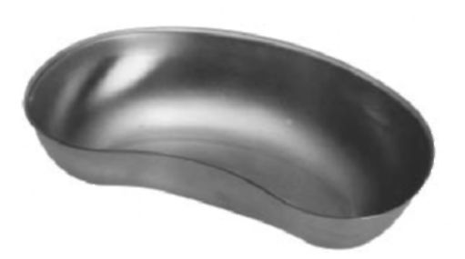
Рис. 3.14. Лоток медицинский
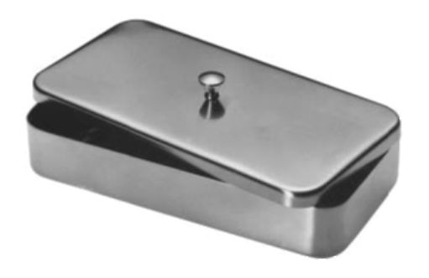
Рис. 3.15. Лоток медицинский с крышкой
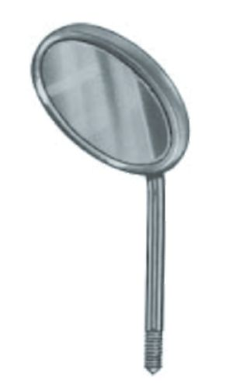Рис. 3.16. Зеркальное полотно с держателем
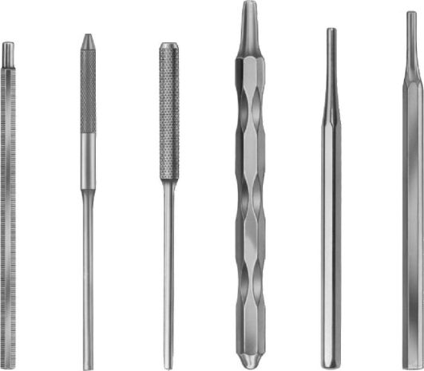
Рис. 3.17. Ручки с различными вариантами эргономики
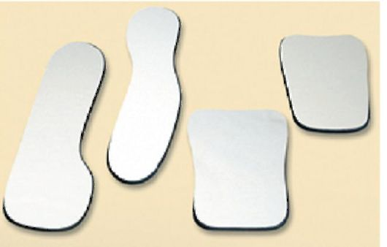
Рис. 3.18. Зеркала для внутриротовой фотосъемки
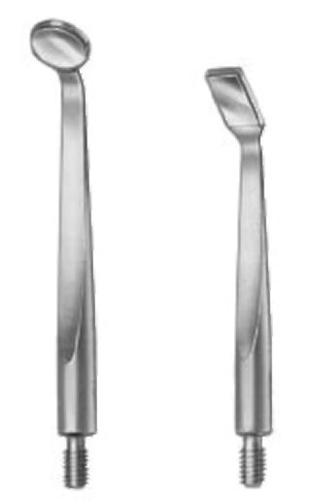
Рис. 3.19. Формы зеркального полотна
Выпускают зеркала неразборные (в цельнопластмассовом корпусе) и разборные с возможностью раздельной стерилизации и замены составных частей.
Для диагностики стоматологических заболеваний используют зеркала с различной формой, размером и увеличивающей способностью зеркального полотна (рис. 3.19). В большинстве случаев применяются круглые зеркала диаметром от 3 до 25 мм с увеличивающей способностью до 30 %. Некоторые зеркала снабжены подсветкой и нанесенной на ручку миллиметровой шкалой для измерения величины сагиттальной и вертикальной резцовой дизокклюзии.
Диагностический пинцет
При стоматологическом осмотре пинцет служит для внесения и удаления из полости рта различных вспомогательных и диагностических принадлежностей (ватные валики, артикуляционная бумага и т.д.), а также для определения подвижности зубов. В зависимости от проводимых манипуляций используют прямые пинцеты и изогнутые по плоскости (рис. 3.20, 3.21). Для надежного захвата и удержания предметов рабочая часть пинцета может быть снабжена алмазным напылением и насечками, ряд пинцетов имеют зажимной механизм (рис. 3.22).
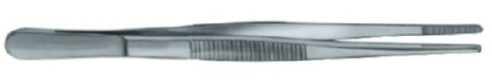Рис. 3.20. Пинцет прямой
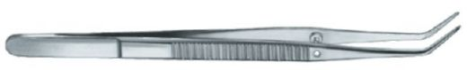Рис. 3.21. Пинцет изогнутый по плоскости
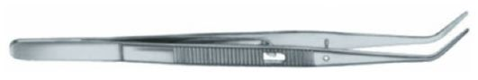Рис. 3.22. Пинцет с зажимным механизмом
Диагностический зонд
Стоматологический зонд применяют для обследования фиссур, кариозных полостей, устьев корневых каналов, несъемных ортопедических и ортодонтических конструкций (рис. 3.23). В зависимости от характера и расположения кариозной полости используют прямой, или штыковид-
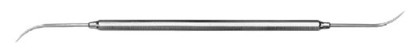Рис. 3.23. Стоматологический зонд
ный, зонд и зонд с изогнутой рабочей частью; для определения краевого прилегания коронок применяют крючкообразный зонд (рис. 3.24).
Для диагностики нарушений зубодесневого соединения предназначены пуговчатые зонды с нанесенной на рабочую часть градационной миллиметровой шкалой. В зависимости от используемой классификации заболеваний пародонта применяют зонды с различным характером деления рабочей области (рис. 3.25). Пародонтологические зонды с серповидной рабочей частью предназначены для работы в области фуркации корней.
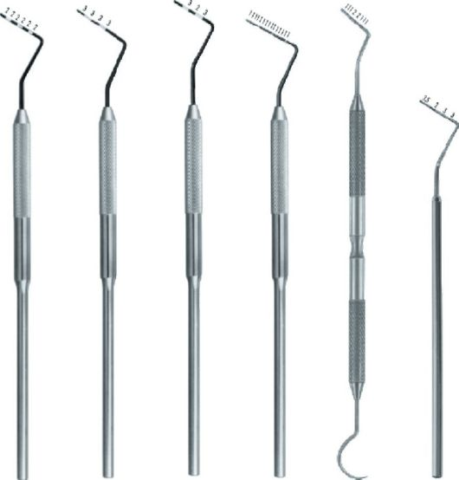Рис. 3.24. Виды диагностических зондов
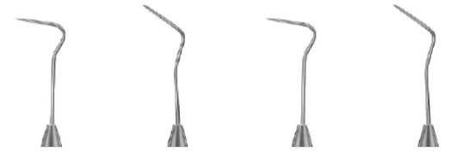Рис. 3.25. Зонды для диагностики пародонтологических заболеваний
Диагностический шпатель
При осмотре челюстно-лицевой области диагностический шпатель необходим для отведения и удержания мягких тканей полости рта. Выпускают диагностические шпатели одноразовые, изготовленные из твердых пород древесины (рис. 3.26), и многоразовые - из нержавеющей стали.
Существуют различные конструкции диагностических шпателей: цельнометаллические, проволочные с насечками, изогнутые по ребру и прямые; для отведения языка применяют шпатели, изогнутые по плоскости (рис. 3.27 - 3.29).
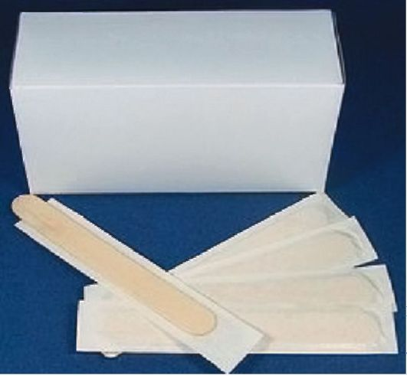Рис. 3.26. Деревянный шпатель
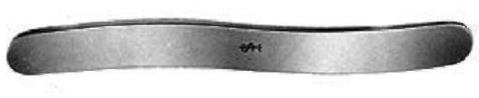Рис. 3.27. Шпатель изогнутый по ребру
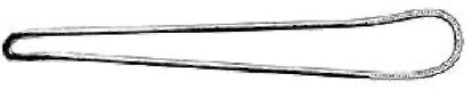Рис. 3.28. Проволочный шпатель
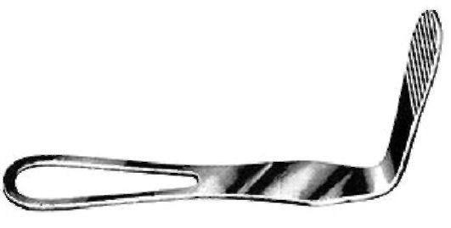Рис. 3.29. Шпатель

- КОФФЕРДАМ И ЕГО ИСПОЛЬЗОВАНИЕ.
Одним из надежных средств изоляции зуба является коффердам.иногда используется другое -"раббердам",что будет более правильным наименованием системы изоляции операционного поля.
Он представляет собой тонкую резиновую эластичную мембрану, которая надевается на обрабатываемые зубы. Для того чтобы на зубной ряд наложить коффердам, в нем проделывают ряд отверстий. Количество отверстий соответствует числу изолируемых зубов. Для создания отверстий используются специальные щипцы. После создания отверстий коффердам растягивают пальцами и натягивают на изолируемые зубы. В области шеек зубов коффердам фиксируют кламмерами, (клампом) или шелковой лигатурой. Внеротовая часть коффердама фиксируется с помощью пластмассовой или металлической рамки. В результате установки раббердама операционное поле располагается на резине, а мягкие ткани (губы, щеки, язык) и другие зубы - под резиной.
Наложение раббердама (коффердама) позволяет решить такие задачи:
1. Защита языка, щек и мягких тканей (врач освобождается от необходимости отодвигания мягких тканей);
2. Предотвращение десневого кровотечения (происходит отодвигание десны без механической травмы);
3. Защита от случайных попаданий острых стоматологических инструментов в полость рта и от заглатывания мелкого инструментария;
4.Многочисленные полоскания, сплевывания и замена ватных тампонов;
5. Пересыхание слизистой оболочки рта;
6. Возможность для пациента проглатывать слюну. Под раббердам также можно поставить мягкую "накуску", благодаря чему рот не будет закрываться, а пациент не устанет долгое время держать рот открытым;
7. Увеличение быстроты выполнения сложных работ и экономия времени при проведении процедуры. Время, занимаемое установкой раббердама и изоляцией других зубов незначительно, в среднем это 2 минуты. Для удаления системы требуется около 10 секунд.
Защита пациента от аспирации пломбировочного материала, цемента, мелкого инструмента, инфицированных тканей зуба. Многие материалы, используемые в стоматологии, имеют неприятный вкус. раббердам защищает пациента от неприятных эмоций при контакте с инструментом и медикаментами
Но эти потери времени компенсируются стоматологом в дальнейшем, поскольку теперь нет необходимости смены валиков, сплевывания, удаления спрея. Работу доктора ускоряет и улучшенный обзор зуба, отделенного раббердамом, что позволяет врачу также следить за качеством выполнения лечебной процедуры.
Кроме того, с помощью наложения раббердама (коффердама) врач может контролировать качество лечения на молекулярном уровне:
- достигается идеальная сухость рабочего поля (влажность является одной из причин выпадения пломб и развития рецидива кариеса). Таким способом соблюдаются требования производителей пломбировочных материалов: любой материал, применяемый в современной стоматологии, требует полной сухости во рту. Изоляция полости рта от слюны и контроль за слюной - одно из главных условий препарирования и лечения зубов. При обнажении живой пульпы использование раббердама способствует сохранению стерильности операционного поля, (отделив ротовую жидкость от зуба);
предотвращается возникновение перекрестной инфекции. Создание стерильных условий обеспечивает невозможность попадания микробов из полости рта в ткани открытого зуба, которое является причиной инфицирования, вторичного кариеса и осложнений. Кроме того, таким образом предупреждается риск обмена инфекцией между врачом и пациентом;
исключается попадание химических реагентов на слизистую полости рта. В полость рта не попадет отработанная вода с зубной пылью и кусочками старых пломб, а также агрессивные для слизистой средства медицинской обработки.
Исходя из этого, можно с точностью сказать, что использование раббердама совершенно необходимо при лечении зубов.
Сегодня для раббердама применяют материалы различных размеров, цветов и толщины. Установка раббердама из плотного материала отличается его превосходным прилеганием к коронке зуба и устойчивостью к механическим повреждениям. Однако средний или тонкий материал также имеет преимущества, обладая повышенной эластичностью и простотой наложения. Если материал темный, то создается контраст между зубом и раббердамом (это облегчает задачу врача), зато светлый раббердам помогает определить место нахождения держателя рентгеновской пленки на рабочих снимках. Выбор цвета, размера и материала врач делает на свое усмотрение.
Частота применения коффердама.
В странах, где эндодонтические вмешательства проводятся специалистами, например, в США, коффердам применяли всегда.
Врачи-стоматологи общего профиля применяют в 50% случаев. Как же обстоит дело в Европе? Он используется в государствах, которые постоянно поддерживают профессиональные контакты с США. Например, в Англии и Швеции коффердам применяют 60%, в Швейцарии — 30%, в Германии — лишь 5% врачей. Так как при лечении корней зубов это считается обязательным (и с юридической точки зрения тоже). Инициатива использовать коффердам, конечно, должна исходить от врача. Остальное — задача медсестры.

Подготовленная к наложению система - коффердам, рамка, кламмер, зажимные щипцы.

Необходима изоляция зубов 47—33 (нижняя челюсть).
1. В перфорации коффердама вставляют кламмер.
2. Фиксация центральных крыльев кламмера в перфорационных отверстиях.
3. Установка щипцов в отверстиях кламмера.
4.Установка кламмера на зубе

Иллюстрации
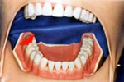 | Рис.1. Нужно изолировать зуб 46
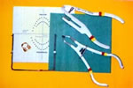 | Рис.2. Необходимые принадлежности: платок раббердама, шаблон, щипцы, кламмер, кламмерные щипцы, рамка.
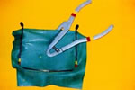 | Рис.3. Перфорация пластины раббердама для изоляции зуба, укрепление кламмера в перфорации
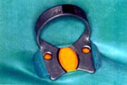 | Рис.4б. Кламмер с центральными крыльями зафиксирован.
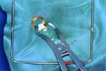 | Рис.5. Все подготовлено к наложению раббердама
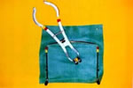 | Рис.6. Установка кламмера на зубе 46
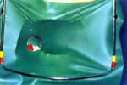 | Рис.7а-в. Дальнейшие этапы установки раббердама
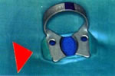 | Рис.7в.
 | Рис.8. Зуб 46 изолирован.
 | Рис.9. Необходимо изолировать зубы 47-33 (нижняя челюсть)
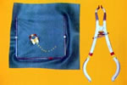 | Рис.10а. В перфорации раббердама вставляют кламмера
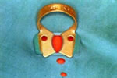 | Рис.10б. Фиксация центральных крыльев кламмера в перфорационных отверстиях
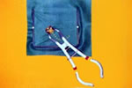 | Рис.11а. Подготовленная к наложению система (раббердам, рамка, кламмер, зажимные щипцы)
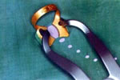 | Рис.11б. Установка щипцов в отверстиях кламмеров.
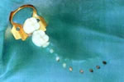 | Рис.12. Установка кламмера на зубе 47. Кламмер на зубе 47
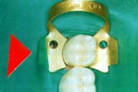 | Рис.13б. Центральные крылья кламмера должны быть свободными. Правое крыло подготовлено, левое еще не освобождено.
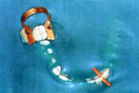 | Рис.14. С одной (дистальной) стороны зубного ряда установлен кламмер, с другой - ограничивающая резиновая прокладка
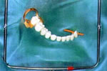 | Рис.15. Наложение раббердама
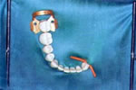 | Рис.16. Полная изоляция зубов 47-33
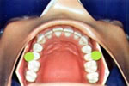 | Рис.17. Необходимо изолировать фронтальные зубы верхней челюсти.
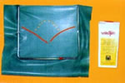 | Рис.18. Подготовленные материалы для наложения
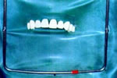 | Рис.19. Раббердам наложен на фронтальные зубы и премоляры.
- И

- использование данного устройства имеет ряд недостатков:
- - невозможность использования устройства при пришеечной локализации кариеса;
- - при значительном разрушении коронковой части зуба;

- СРЕДСТВА, ИСПОЛЬЗУЕМЫЕ НА АМБУЛАТОРНОМ ТЕРАПЕВТИЧЕСКОМ ПРИЕМЕ

СРЕДСТВА ИНДИВИДУАЛЬНОЙ ЗАЩИТЫ ВРАЧА-СТОМАТОЛОГА
Перчатки медицинские
Медицинские перчатки предназначены для изоляции рук медицинского персонала при стоматологическом вмешательстве и других процедурах, требующих соблюдения асептики. Перчатки позволяют предотвратить попадание возбудителей инфекции в рану с кожи рук медперсонала при операциях и различных манипуляциях, а также защищают врача-стоматолога от инфицирования и вредного воздействия на кожу рук дезинфицирующих агентов и токсических веществ.
Выпускаются хирургические и анатомические перчатки. Хирургические перчатки изготавливают двух типов: тип А - из резинового клея и тип Б - из латексной смеси. Хирургические перчатки типа Б более прочные. В зависимости от длины III пальца, ширины запястья и кисти хирургические перчатки бывают 10 номеров (табл. 3.1).
Манжеточная часть перчатки заканчивается скрученным венчиком толщиной 2 ± 0,5 мм. Длина хирургических перчаток независимо от размера - 275 мм. На манжеточной части нанесена маркировка с указанием типа перчатки и номера (рис. 3.1).
Во время операций, перевязок, различных медицинских манипуляций применяют стерильные хирургические перчатки. Их надевают после обработки рук. При повторном использовании перчаток необходима их предстерилизационная очистка. После операции перчатки, не снимая с рук, отмывают от крови в проточной воде, просушивают полотенцем, снимают и замачивают при полном погружении в
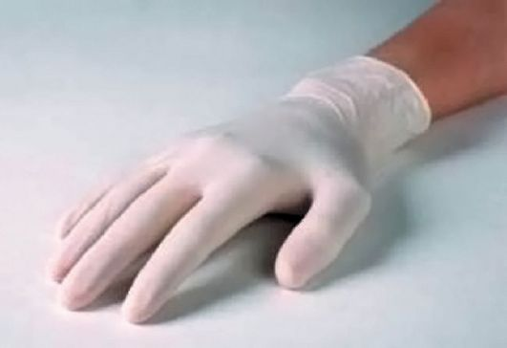Рис. 3.1. Перчатки хирургические (тип Б)
Таблица 3.1. Номера хирургических перчаток в зависимости от размеров рук
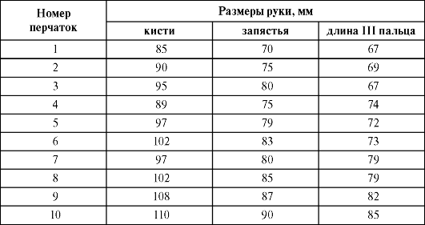одном из следующих растворов: 1,5 % растворе «Биолота» при t° 40 °С (15 мин), 0,5 % растворе хлорамина Б, 1 % растворе дезоксона, 2,5 % растворе хлоргексидина в течение 30 мин. Затем их тщательно прополаскивают проточной водой, просушивают, раскладывают попарно и пересыпают пудрой, изготовленной на основе крахмала, изнутри и снаружи. Каждую перчатку заворачивают отдельно в марлевую салфетку и укладывают попарно в бикс. Стерилизуют перчатки в автоклаве под давлением 1 атм. при t° 110 °С в течение 45 мин. Они сохраняют стерильность при неоткрывавшейся крышке бикса в течение 3 сут. Автоклавировать перчатки следует не более 3 - 4 раз, так как в дальнейшем они теряют прочность. Возможна холодная химическая стерилизация перчаток в 6 % растворе перекиси водорода, подогретой до 50 °С (3 ч); 1 % растворе дезоксона при 18 °С (45 мин); 2 % растворе хлорамина Б (2 ч). Кроме того, возможна дезинфекция перчаток кипячением. Перчатки, загрязненные возбудителями столбняка или газовой гангрены, уничтожают.
В случае нарушения целости перчаток возникает угроза инфицирования раны. Поэтому при повреждении перчатки ее меняют, а руку обрабатывают 0,5 % водно-спиртовым раствором хлоргексидина.
В настоящее время наибольшее распространение получили перчатки одноразового использования, выпускаемые простерилизованными в герметичной заводской упаковке. Длительность их хранения во невс-
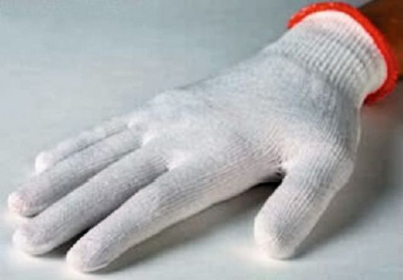Рис. 3.2. Перчатки кольчужные
крытых пакетах до 1 года и более. В стоматологической практике (чаще амбулаторной) в качестве заменителя перчаток применяют пленкообразующие вещества, наносимые на руки (церигель). После завершения вмешательства пленку смывают спиртом.
При случайном повреждении кожи через перчатки (укол, резаная рана) возможно инфицирование (гепатит В, сифилис, ВИЧинфекция и др.). Избежать повреждений кожи можно с помощью специальных кольчужных перчаток (рис. 3.2). Кольчужные перчатки изготавливают из синтетического высокопрочного спектроволокна на лайкровой основе, они не содержат латекса и являются многоразовыми (стираются, дезинфицируются, стерилизуются).
Анатомические перчатки отличаются большей прочностью и толщиной (до 0,5 мм), а также более длинной манжеточной частью. Поверхность анатомических перчаток может быть как гладкой, так и текстурированной для надежного захвата и удержания стоматологического инструментария. Анатомические перчатки выпускаются опудренными, неопудренными, натурального цвета и окрашенные.
Латексные перчатки изготовляются из натурального высококачественного латекса. Применяются для выполнения медицинских манипуляций, требующих высокой степени защиты и комфорта рук в сочетании с оптимальным использованием инструментария. Латексные перчатки обеспечивают хорошую тактильную чувствительность и защиту от микроорганизмов, воды, а также слабых кислот и щелочей (рис. 3.3).
Нитриловые перчатки характеризуются низкой упругостью для уменьшения утомляемости рук, обладают высокой прочностью, более устойчивы к проколам и
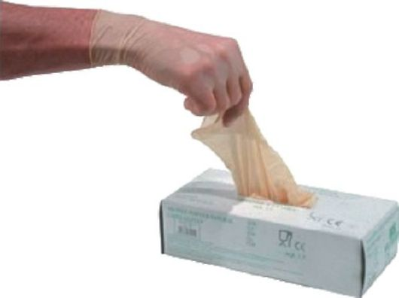Рис. 3.3. Перчатки латексные анатомические
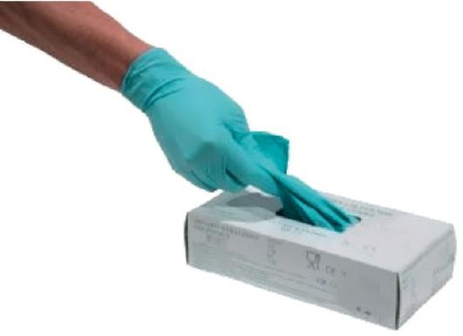
Рис. 3.4. Перчатки нитриловые
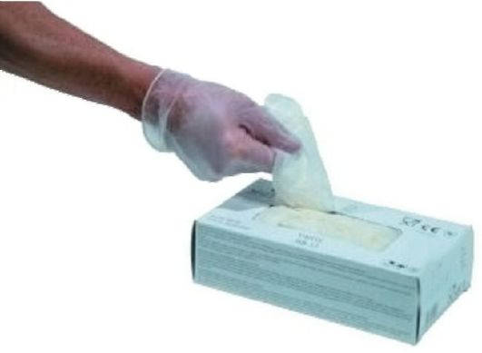
Рис. 3.5. Перчатки виниловые
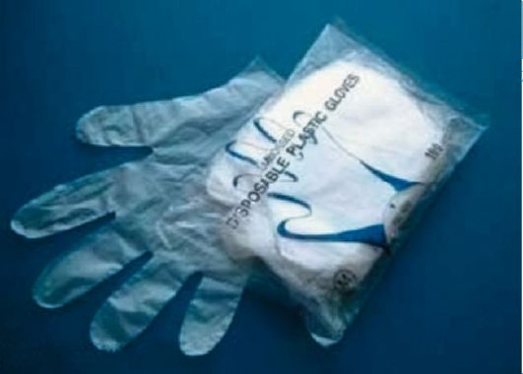
Рис. 3.6. Перчатки полиэтиленовые
порезам, чем перчатки из латекса и поливинилхлорида. Благодаря термоэластичному материалу хорошо облегают кисть руки. Нитриловые перчатки обеспечивают надежную защиту от микроорганизмов, воды, слабых кислот, щелочей и органических растворителей. Высокие прочностные характеристики и гипоаллергенность обусловливают широкое применение нитриловых перчаток в стоматологии, медицинских лабораториях, при риске развития аллергии на натуральный латекс, а также в случае необходимости использования перчаток без талька (рис. 3.4).
Виниловые перчатки изготовляются из винила, который не содержит протеины латекса, технология производства исключает использование химикатов. Материал перчатки гладкий, мягкий, обладает гипоаллергенными свойствами. Перчатки устойчивы к проколам и натяжению, легко надеваются и обеспечивают надежный захват медицинских инструментов. Применяются для изоляции рук при проведении диагностических исследований и для ухода за больными в стоматологии (рис. 3.5).
Полиэтиленовые перчатки обеспечивают защиту рук медперсонала от влаги, загрязняющих элементов и ряда агрессивных химических веществ. Область применения полиэтиленовых перча-
ток в стоматологии - технические процедуры (рис. 3.6).
Защитные маски
Маски предназначены для защиты органов дыхания медперсонала от патогенных микроорганизмов и капель жидкости, они также препятствуют микробной контаминации рабочего поля, задерживая бактерии, находящиеся в потоке выдыхаемого воздуха. Как правило, маски изготавливают из нетканого материала, не стесняющего дыхание и не вызывающего аллергических реакций. Производители выпускают двух- и трехслойные маски; трехслойные маски имеют коэффициент бактериальной фильтрации до 99 %. Для удержания на лице в зависимости от модели маски могут быть снабжены завязками или эластичными заушными фиксаторами (рис. 3.7).
Наилучшее прилегание маски обеспечивает расположенный в области переносицы проволочный носовой фиксатор. Ряд масок дополняется защитным экраном, который предохраняет глаза и лицо от попадания травмирующих частиц, а также биологических и агрессивных химических жидкостей. Поверхность экрана не запотевает и не создает бликов (рис. 3.8). Альтернативой маске служит респиратор, изготовляемый из нераздражающего кожу полипропилена (рис. 3.9).
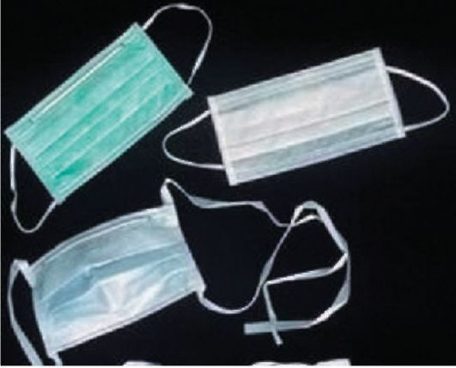Рис. 3.7. Защитные маски
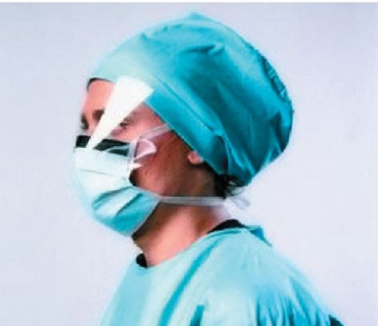
Рис. 3.8. Маска с защитным экраном
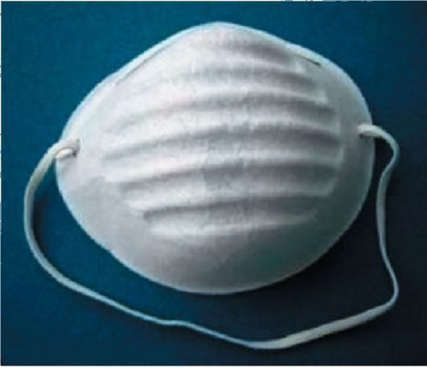ж
Рис. 3.9. Респиратор
Защитные очки
Защитные очки и экран служат для защиты глаз от механических, термических повреждений, предохраняют от попадания на слизистую оболочку биоматериала и агрессивных химических веществ (рис. 3.10, 3.11). Конструкция защитных очков включает в себя оправу или корпус для удержания очковых линз в требуемом для эксплуатации положении и заушник или наголовную ленту для фиксации очков на голове.
Различают прилегающие очки - открытые и закрытые, т.е. соприкасающиеся с лицом частью или всем контуром корпуса, и неприлегающие, т.е. не соприкасающиеся с лицом по контуру корпуса (защитный лорнет, козырьковые и насадные очки). Закрытые очки по типу вентиляции делят на очки с прямой вентиляцией, если воздух попадает в подочковое пространство
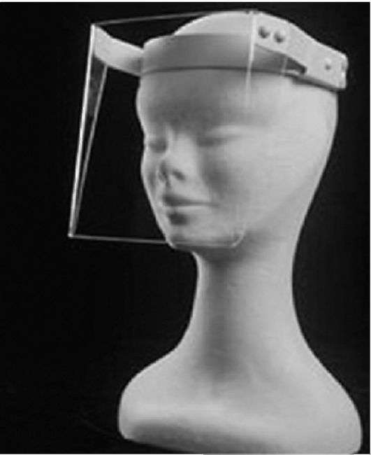Рис. 3.10. Защитный экран
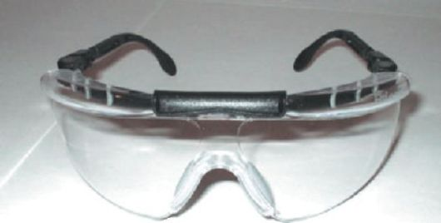
Рис. 3.11. Защитные очки
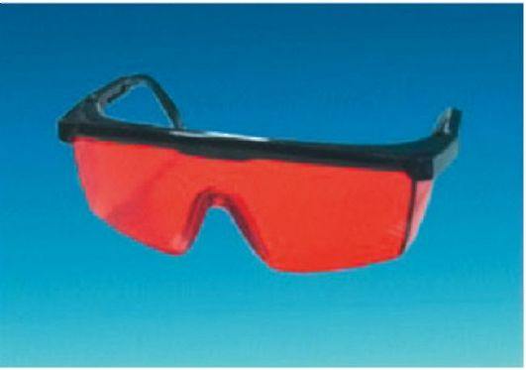
Рис. 3.12. Защитные очки для работы с лазерными аппаратами
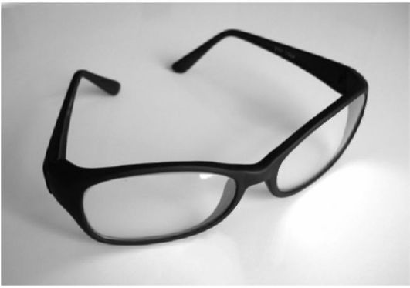
Рис. 3.13. Защитные очки для работы с гелиолампами
не меняя направления, и на очки с непрямой вентиляцией, в которых воздух меняет направление.
При работе с гелиолампами и лазерными аппаратами для защиты сетчатки глаза необходимо использовать очки со светофильтрами (рис. 3.12, 3.13).

Основная литература:
- Абдурахманов А.И., Ортопедическая стоматология. Материалы и технологии [Электронный ресурс] : учебник / А.И. Абдурахманов, О.Р. Курбанов. - 3-е изд., перераб. и доп. - М. : ГЭОТАР-Медиа, 2016. - 352 с. - ISBN 978-5-9704-3863-3 - Режим доступа: http://www.medcollegelib.ru/book/ISBN9785970438633.html
Дополнительная литература:
- Миронова М.Л., Стоматологические заболевания [Электронный ресурс]: учебник / Миронова М.Л. - М. : ГЭОТАР-Медиа, 2018. - 320 с. - ISBN 978-5-9704-4772-7
- Макеева И.М., Болезни зубов и полости рта [Электронный ресурс] : учебник / И. М. Макеева [и др.] - М. : ГЭОТАР-Медиа, 2015. - 256 с. - ISBN 978-5-9704-3410-9 - Режим доступа: http://www.medcollegelib.ru/book/ISBN9785970434109.html
- Каливраджиян Э.С., Словарь профессиональных стоматологических терминов [Электронный ресурс] / Э.С. Каливраджиян, Е.А. Брагин, И.П. Рыжова - М. : ГЭОТАР-Медиа, 2017. - 224 с. - ISBN 978-5-9704-4219-7 - Режим доступа: http://www.rosmedlib.ru/book/ISBN9785970442197.html

